GL-2ME3多网口串口通讯网关说明书

一、 基本硬件连接 4
1、 布局 4
2、 供电电源连接 4
3、 出厂时的串口状态 5
4、 RS232端口连接 5
5、 RS485端口连接 6
6、 以太网连接 7
二、 检查运行状态 8
三、 恢复出厂值 8
四、 使用Xframe软件 9
1、 首先以管理员权限运行Xframe安装文件，并安装软件 9
2、 选择默认的“我的设备”，然选择“扫描可识别网络设备” 9
3、 修改设备IP 9
4、 如果扫描不到设备 9
5、 建立虚拟COM口 10
6、 无法建立虚拟串口 11
7、 使用Telnet菜单管理此设备 11
8、 操作规则 12
五、 配置串口参数 13
2、 配置串口参数 13
3、 配增强功能参数 15
4、 Server模式网络参数 16
六、 切换端口类型 17
七、 GL-2ME3网络工作模式参数 21
八、 以虚拟COM口方式使用GL-2ME3 22
1、 概述 22
2、 通过虚拟COM口方式通讯 22
3、 故障排除 23
九、 以IP+端口号方式（Socket）使用GL-2ME3 25
1、 概述 25
2、 使用TCP/IP+端口号方式通讯 25
3、 如果不能通讯 26
十、 以Client模式工作 27
1、 概述 27
2、 Client模式与虚拟COM方式通讯 27
3、 Client模式与Server端软件TCP/IP直连 28
4、 切换至Client模式 29
5、 设置GL-2ME3 Client参数 29
6、 屏蔽未用串口 32
7、 查看是否与Server端建立了TCP/IP连接 32
8、 故障排除 32
十一、 以多连接Client（多主机连接）模式工作 34
1、 概述 34
2、 多连接Client模式与虚拟COM方式通讯 34
3、 多连接Client模式与Server端软件TCP/IP直连 34
4、 切换至多连接Client模式 35
5、 设置GL-2ME3串口参数 35
6、 设置GL-2ME3主动连接的Server IP和端口 36
7、 查看是否与Server端建立了TCP/IP连接 38
8、 故障排除 38
十二、 以多连接Server（多主机连接）模式工作 39
1、 概述 39
2、 多连接Server的虚拟COM口方式通讯 39
3、 多连接Client模式与Server端软件TCP/IP直连 40
4、 切换至多连接Server模式 41
5、 设置GL-2ME3串口参数 41
6、 查看是否与Client端建立了TCP/IP连接 42
7、 故障排除 42
十三、 配对使用两台GL-2ME3 43
1、 概述 43
2、 工作原理 43
3、 配置Server模式的GL-2ME3 43
4、 将GL-2ME3切换至Client模式 44
5、 为Client模式的GL-2ME3设置Server IP 44
6、 屏蔽未用串口 46
7、 配对使用的注意事项 46
8、 查看是否与Server端建立了TCP/IP连接 46
9、 故障排除 47
十四、 多台GL-2ME3汇聚至虚拟COM应用方案 48
1、 概述 48
2、 建立Server模式的虚拟COM口 49
3、 将GL-2ME3切换至Client模式 50
4、 设置GL-2ME3 Client参数 50
5、 设置GL-2ME3主动连接的Server IP和端口 51
6、 屏蔽未用串口 53
7、 查看是否与Server端建立了TCP/IP连接 53
8、 多台GL-2ME3的配置 53
9、 故障排除 54
十五、 多台GL-2ME3汇聚至一个硬件COM口方案 55
1、 概述 55
2、 配置AiGW100网关 56
3、 将GL-2ME3切换至Client模式 59
4、 设置GL-2ME3 Client参数 60
5、 设置GL-2ME3主动连接的Server IP和端口 61
6、 屏蔽未用串口 62
7、 查看是否与Server端建立了TCP/IP连接 63
8、 多台GL-2ME3的配置 63
9、 故障排除 63
十六、 Modbus RTU/TCP双向协议转换功能 65
1、 概述 65
2、 切换至Modbus RTU/TCP转换模式 66
3、 测试Modbus RTU/TCP转换功能 68
4、 故障排除 72
十七、 使用“一天广联Modbus多主机云服务” 73
1、 概述 73
2、 一天广联Modbus多主机云服务说明 73
3、 启用云服务及参数配置 75
1) 启用“一天广联Modbus多主机云服务”。 75
2) 配置云服务参数 76
3) 配置网关IP 79
4) 启用端口1的云服务 80
4、 云服务测试方法 81
5、 定义Modbus TCP鉴权报文 85
6、 定义Modbus TCP鉴权报文的允许执行的写功能码 89
7、 故障排除 90
1) 提示Execption Error 0错误 90
2) 提示超时Timeout错误 90
十八、 Client模式连接至域名方案 92
1、 概述 92
2、 设置GL-2ME3的网关、DNS服务器地址 92
3、 将GL-2ME3设置为Client模式，并且设置正确的域名。 93
4、 中心端路由器的端口映射 94
十九、 GL-2ME3产品描述表 95
二十、 产品保修规定 96

- 基本硬件连接
- 布局
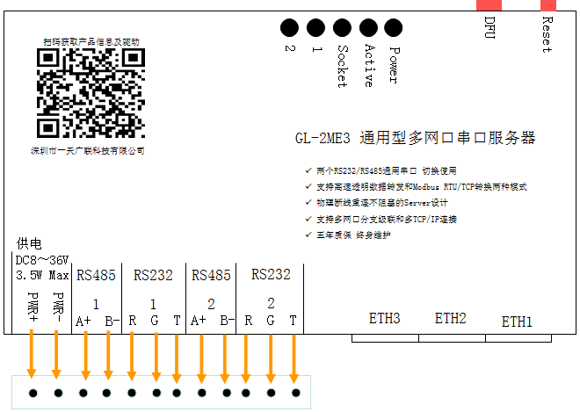
- 供电电源连接
12位绿色508-8P端子的左边起第1位为供电的正极（PWR+），第2位为供电负极（PWR-），如下图红框内所示。
GL-2ME3需要的要供电电压为DC8～36V，最大功耗是3.5瓦。
最大功耗是指：所有以太网网口为100Mbps连接，RS485端口连接64个RS485下位机进行通讯时的功耗。

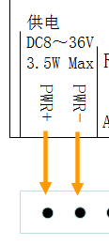
注意！GL-2ME3具备电源防接反保护，如接反正、负极，GL-2ME3将不会通电，也不会损坏，调整至正确接法后即可正常工作。使用过程中，如果由于供电电源超过上述规定而造成的损失，不在免费保修范围之内。

- 出厂时的串口状态
GL-2ME3出厂时为1路RS232、1路RS485状态，
如下图所示，端口1启用了RS232口，端口2启用了RS485口， 1口的RS232和2口RS485口为禁用状态。

GL-2ME3出厂时默认为TCP/IP Server模式，2个串口均为透明数据传输模式，R232口对应TCP/IP 6020端口，RS485口对应TCP/IP 6021端口
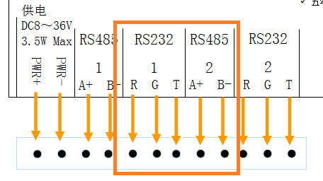

- RS232端口连接
GL-2ME3支持1路三线制RS232口，RS232信号为：收R(Rx)、发T（Tx）、信号地G（GND）。其中发送信号最高电平大于8V，可直接驱动无源RS485/232转换器或其他Tx取电设备。

GL-2ME3的RS232口设计了工业级保护措施。具备抵御ESD15KV、600W浪涌、4KV快速脉冲群能力。

出厂时，启用了端口1 的RS232口，RS232端口对应 TCP/IP协议的6020端口，默认为透明数据传输。参数为9600，N，8，1。

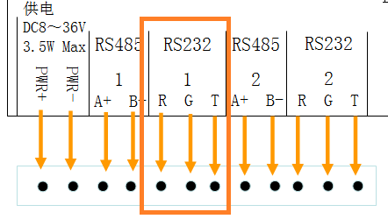

注意！GL-2ME3在连接RS232设备连接时，应采用Rx-Tx，Tx-Rx，GND-GND的交叉线序。
说明如下：
接收R（Rx）连接对端RS232的发送脚（Tx），对应DB9的3脚。
发送T（Tx）连接对端RS232的接收脚（Rx），对应DB9的2脚。
信号地G（GND）连接对端RS232的信号地（GND），对应DB9的5脚。

- RS485端口连接
GL-2ME3支持增强型RS485接口，驱动能力为最多支持64个下位机，出厂时启用了2口的RS485口。

标准的RS485接口最多可支持32个下位机，如果准备使用64个下位机，请确认下位机节点所配备的RS485芯片是否能达到64个下位机的驱动要求，即A、B线之间的电阻值应不小于10K。

GL-2ME3的RS485口设计了工业级保护措施。具备抵御ESD15KV、600W浪涌、4KV快速脉冲群能力。

出厂时，启用了端口2的RS485口，RS485口对应GL-2ME3 TCP/IP协议的6021端口，默认为透明数据传输。参数为9600，N，8，1。

端口1的RS485口为禁用状态。
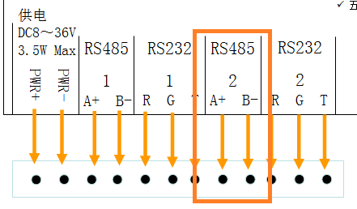
RS485接法为，A+接A+或+，B-接B-或-，屏蔽层接G。

注意！RS485通讯线应使用专用的0.5～1mm线径的屏蔽双绞线，通讯距离越远，需要的线径越粗。屏蔽层应连接到G端子和每个下位机的RS485数字地（或直流供电负极），才会起到屏蔽作用。

如果干扰很小或者没有干扰，可以使用非屏蔽双绞线，但是线径一定不能小于0.5mm，长距离传输应使用1mm或以上线径的通讯线。

不建议用网线做RS485数据传输，如果必须使用网线，可以将2对或4对网线并联使用，可提高通讯质量。

- 以太网连接

GL-2ME3产品集成了3网口高性能工业级以太网交换机，所以用户无需购买额外的网络设备，只靠GL-2ME3本身就可实现自组以太网，从而实现低成本、轻资产、高性能的3网同传的通讯方案。

GL-2ME3集成的以太网网口为交换机网口，也可以接入任何符合10/100Mbps，例如交换机、无线路由器、网络摄像头等设备。

GL-2ME3以太网网口分支、级联图。下图中每台GL-2ME3都可以同时提供RS232、RS485转以太网功能，从而解决了RS485、RS232的分支、级联的问题。

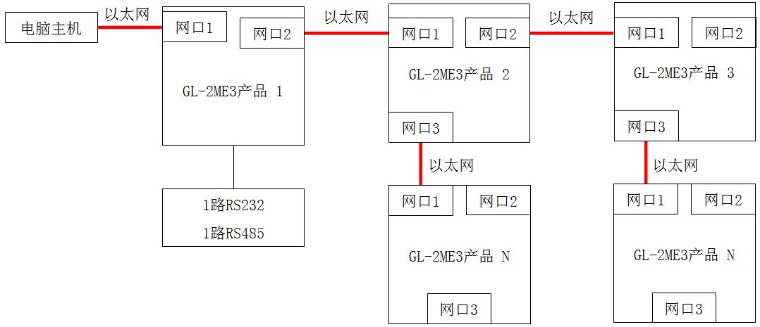

- 检查运行状态
上电后就可以观察设备的工作状态。正常情况下，Active指示灯每隔一秒闪烁一次，长亮或长灭都为不正常状态。以太网连接正常时联接指示灯将长亮。
其他状态，参考下面的指示灯含义说明。
Power：电源指示灯，正常工作时为长亮状态。
Active：正常启动并工作后，每隔一秒闪烁一次，长亮或长灭都为故障状态。
Socket：当与虚拟串口软件或其他控制软件建立TCP/IP连接后为长亮状态，只要曾经建立起一次TCP/IP连接，这个指示灯就会一直常亮，除非设备断电或重启。
端口1：RS232口通讯状态指示，为双色指示灯。闪红色为GL-2ME3下发数据至串口，闪绿色为从串口接收到数据。
端口2：RS485口通讯状态指示，为双色指示灯。闪红色为GL-2ME3下发数据至串口，闪绿色为从串口接收到数据。

- 恢复出厂值
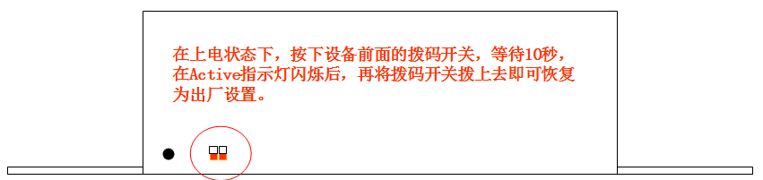
上图为恢复出厂值状态。

出厂参数
IP：192.168.192.100
子网掩码：255.255.255.0
网络模式：Server
传输模式：透明数据转发模式

- 使用Xframe软件
- 首先以管理员权限运行Xframe安装文件，并安装软件
如果没有Xframe软件，请联系我公司技术支持。
- 选择默认的“我的设备”，然选择“扫描可识别网络设备”
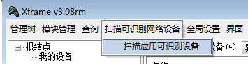

- 修改设备IP
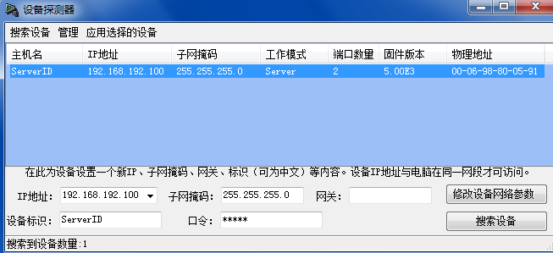
选择一个扫描到的设备
- 在<IP地址>输入栏中，为设备指定一个新的可访问的IP地址
- 单击<修改设备网络参数>，设备修改IP地址为指定地址，并自动重启用于应用设置
- 启动完毕后单击<搜索设备>，就可以看到设备已经修改为新的IP地址。

- 如果扫描不到设备

如果搜索不到设备，请检查如下情况：

- 请将电脑设置为固定IP。
- 关闭电脑的防火墙软件。
- 如果是笔记本电脑，暂时禁用wifi及其他不用的网络连接。
- 双网卡电脑，请暂时禁用其他不用的网卡。
- 检查设备的Link指示灯是否长亮，如果不亮，请检查网线、RJ45头等电气问题。

- 建立虚拟COM口

如果是Win10系统或者系统默认禁止了软件读取注册表，请在开始菜单的Xframe快捷方式上面单击右键，以管理员权限运行，在正确建立虚拟COM口之后，即可以正常方式运行。

首先选中管理节点。
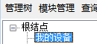

然后选择扫描可识别网络设备。
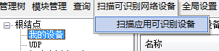

选中在步骤3中，修改过的设备。然后应用选择的设备，即可自动建立虚拟串口。
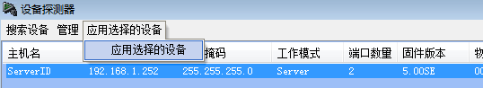

自动建立的虚拟COM如下截图所示
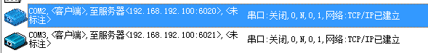
其中COM2对应GL-2ME3的RS232串口，连接到了192.168.1.252的6020端口
其中COM3对应GL-2ME3的RS485串口，连接到了192.168.1.252的6021端口
6020、6021端口均可以通过GL-2ME3的管理菜单进行修改。
GL-2ME3出厂时为透明数据传输，例如，用串口调试助手打开COM2，发送数据AAA，相应的，GL-2ME3的串口1也将输出AAA。
截图中的COM口为关闭状态，这些COM口是提供给其他软件打开并使用，比如串口下位机所配套的测试软件、组态软件、串口调试助手等此类应用软件。

注意！如果直接使用TCP/IP Socket通讯或使用Modbus TCP/RTU双向转换模式，就不需虚拟COM口了，Xframe软件只起到改IP、配置参数等管理作用，最后运行时，可以关闭Xframe。

- 无法建立虚拟串口

- 提示一个内部错误导致无法建立虚拟串口
通常是驱动未能正常安装所导致，最常见的情况是有杀毒软件禁止安装驱动。

解决方法：
在控制面板卸载Xframe软件，并重启电脑。关闭国产杀毒软件，例如关闭360、电脑管家等软件。在安装文件上单击右键，以管理员权限运行即可正常安装。

- 提示串口已经被占用
通常是由于系统限制，导致Xframe无法从注册表获得已经存在的COM口号造成的。
解决方法：
在需要创建虚拟串口时，通过开始菜单，在Xframe快捷方式上单击右键，以管理员权限运行即可正常建立COM口。
建立完成后，用正常方式启动Xframe即可正常使用。

- 使用Telnet菜单管理此设备

在模块上单击右键，选择“使用Telnet管理此设备”即可进入管理菜单，默认口令为admin。
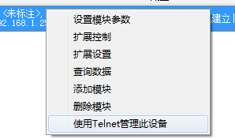
出现如下提示时，输入口令，默认口令为admin
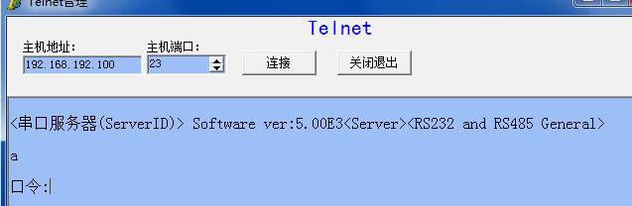
登录后即可看到管理菜单
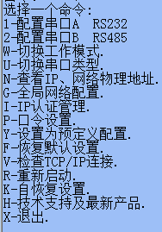

- 操作规则
输入菜单项前面的字母或数字即可进入相应的功能选项。例如输入2即可进入配置B口参数。

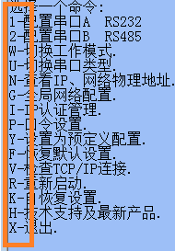
输入数值前的数字即可选择该值。其他未用参数直接回车即可跳过。回车至主设置菜单后，设置项将自动保存。
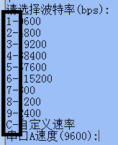
- 配置串口参数

- 登录进管理菜单

如果主机软件使用虚拟COM口传输数据，并且在局域网内通讯，通常不需要设置GL-2ME3串口参数。虚拟串口软件会将串口参数自动同步至GL-2ME3。例如，用115200波特率打开虚拟COM3，相对应的GL-2ME3的RS485会自动设置为115200Bps波特率。

GL-2ME3出厂时串口参数是9600,n,8,1，如果所连接串口下位机的串口参数与此相同，也不需要设置。

在不使用虚拟COM口，直接使用TCP/IP通讯（Socket方式）时，需要使用下列方法设置串口参数，否则无法与下位机正常通讯。

首先登录进管理菜单，以配置端口2为例子。
输入2，进入配置串口B菜单。
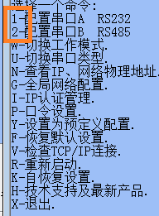

- 配置串口参数

首先选择正确的波特率，波特率的值与下位机波特率应相同，否则无法通讯。

输入c也可以自定义波特率，范围是10bps～2Mbps，但并不是所有串口设备都支持高于115200bps的速率，请谨慎使用定制功能。

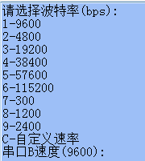

选择正确的数据位，通常不用修改此参数，绝大多数的串口设备都是使用8数据位。
某些使用特殊ANSI码通讯协议的串口设备，可能需要设置为7数据位。
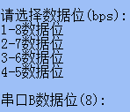

选择正确的校验位，与下位机的校验位应当相同，否则将出现错误数据。

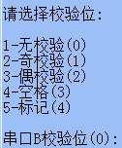

选择正确的停止位，通常不用修改此参数，绝大多数的串口设备都是使用1停止位。
某些RS485设备，可能需要2个停止位。如果通讯时总是出现最后一个字节错误或丢失的情况，请查看串口设备的说明书，来确定是不是需要设置为2停止位。
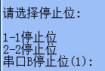

- 配增强功能参数

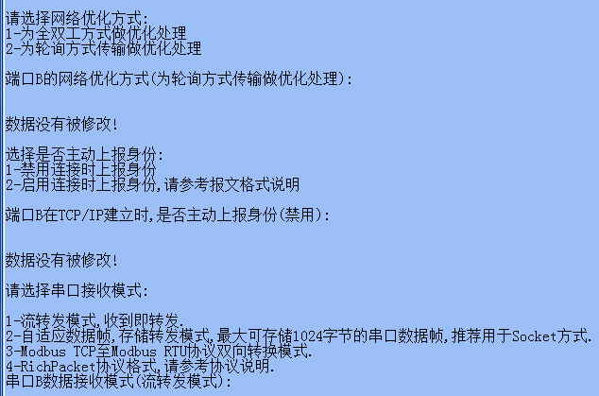
网络优化方式：通常不需要修改此参数，默认为最高处理性能。

是否主动上报身份：通常用于互联网云数据传输，如果启用此功能，在主机与GL-2ME3建立TCP/IP连接时，GL-2ME3将会向云网关注册，具体请参考本文档相关章节说明。

串口接收模式：
- 流模式，收到即转发，不做缓冲，适用于主机使软件用虚拟COM口传输数据的方式。

- 自适应数据帧，GL-2ME3缓冲一帧数据后，再发送至主机。一帧数据的判断条件是，在达到“接收数据帧间隔”时，GL-2ME3没再有收到串口下位机数据。GL-2ME3将会判定一帧数据缓冲完成，将收到数据打包发送至主机。

在主机软件直接使用TCP/IP（Socket）通讯时，必须选择此模式。

因为主机不通过虚拟COM读取数据，所以必须GL-2ME3进行串口数据组帧后发送至主机，否则将会出现数据断帧现象。

在使用基于互联网的数据通讯，也必须使用此模式，否则因为网速过慢，会现断帧现象。

此模式也兼容虚拟COM口软件。

在选择自适应数据帧模式后，会出现数据帧间隔参数，此帧间隔应大于串口下位机应答的间隔。

例如，某仪表在收到主机读取数据报文后，需要100ms才会返回数据，那么此参数应设置为150ms（包括串口传输延迟），才可以正确通讯，否则将会出现无数据、数据不全的现象。

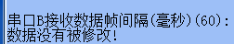

- Modbus TCP至Modbus RTU协议双向转换模式，在下位机使用Modbus RTU协议，主机使用Modbus TCP协议时，必须选择此模式。

关于此功能更详细说明，请查看下面章节。

- RichPacket模式，此模式用于支持动态校验位的串口设备。
关于此功能更详细说明，请查看下面章节。

- Server模式网络参数

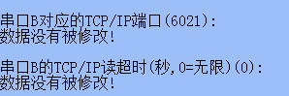

TCP/IP端口：GL-2ME3将会作为Server监听此端口，并接受客户端连接，可以修改为任何合法的端口号。

即便此端口已经有TCP/IP连接，GL-2ME3也会一直监听此端口，如果有新连接，将会断开旧有连接，并且使用新连接通讯。这种方式为无阻塞设计，可以在修复网络故障后，立即恢复通讯，毫无延迟。

TCP/IP读超时：通常不需要修改此参数。除非使用了独占Server模式、Client模式。具体说明详见下面的章节。

- 切换端口类型

- 快速切换为2口RS232模式

如下图所示，登录进管理菜单，直接输入d命令，即可自动配置为2个RS232口模式。
d命令为隐藏命令，不在主菜单显示。
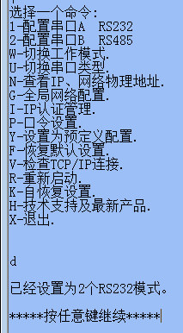

配置完成后，回到主菜单，输入r重启，使配置生效。
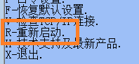

修改之后，2个端口均切换为RS232口
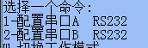

配置完成后，红框内的1口RS232，和2口RS232将被启用。其他口禁用。

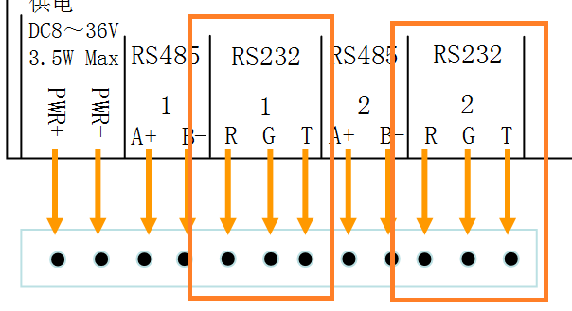

- 快速切换为2口RS485模式

如下图所示，登录进管理菜单，直接输入e命令，即可自动配置为2个RS485口模式。
e命令为隐藏命令，不在主菜单显示。
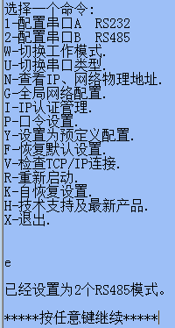

配置完成后，回到主菜单，输入r重启，使配置生效。

修改之后，2个端口均切换为RS485口
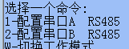

配置完成后，红框内的1口R485，和2口RS485将被启用。其他口禁用。

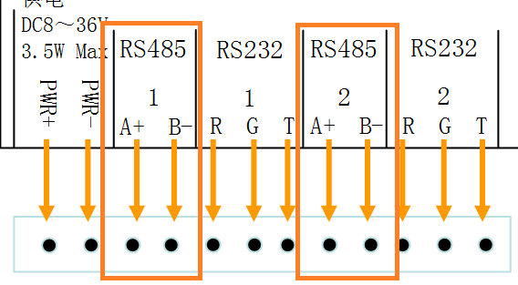

- 手动切换端口类型

登录进管理菜单，输入u切换串口类型。
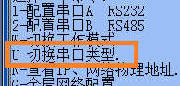c

输入1或2，选择要配置的端口。
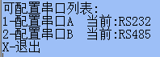
输入1择RS232口，输入2可以选择为RS485口。
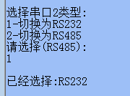

回车至截图显示，此时1口已经被切换成RS232，应接线在RS232 1的端子。
输入x退出，然后重启，即可生效。
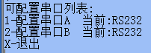

配置完成后，回到主菜单，输入r重启，使配置生效。

修改之后，端口2变为RS232口
- GL-2ME3网络工作模式参数

GL-2ME3支持下列网络工作模式。出厂默认为Server模式。如果选择了其他模式，GL-2ME3所有串口都将切换至所选模式。
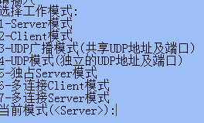

- Server模式为最常用模式，GL-2ME3的Server模式为无阻塞设计，客户端可随时新建连接，从网络故障中恢复的速度最快。GL-2ME3在此模式下，监听并等待客户端连接，不会主动发出连接。

- Client模式，GL-2ME3主动连接至另一端的Server。具体应用参考下面的说明

- UDP广播模式(共享UDP地址及端口)，GL-2ME3使用一个UDP端口与2个串口进行数据通讯，从UDP端口收到的数据会同时转发至2个串口，同时，从任意收到的串口数据，也将通过UDP广播包发送至主机。

- UDP模式(独立的UDP地址及端口)，一个UDP口对应一个串口。

- 独占Server模式，独占Server没有附加的监听功能，当客户端连接至TCP/IP端口后，就不再允许其他客户端连接此端口了。在当前连接中断后，才会允许客户端新建连接。

- 多连接Client，GL-2ME3可作为Client建立4个连接，可分别定义连接至4个不同Server。默认为每个串口建立2个Client连接，所有连接发送的数据都可以转发至对应的串口，从串口收到数据，也将转发至所有连接。

- 多连接Server，GL-2ME3作为Server可允许4个Client同时连接。默认每个串口可对应接受2个Client连接，所有连接发送的数据都可以转发至对应的串口，从串口收到数据，也将转发至所有连接。

- 以虚拟COM口方式使用GL-2ME3

  - 概述
在上述章节中，Xframe所建立的虚拟COM口，可以实现TCP/IP与虚拟COM口之间的透明数据双向转发。而且这些COM口是系统级的，可以在系统管理器中看到这些COM口，所以任何支持COM口通讯的软件都可以打开并使用。
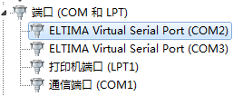
注意！Xframe本身并不能打开这些COM口，只能创建这些COM口提供给其他软件使用，所以在其他软件打开COM口之前，COM口都是关闭状态。

其他应用软件在打开虚拟COM口，并发送数据后，Xframe会将这些数据通过TCP/IP协议转发至GL-2ME3串口服务器，然后由GL-2ME3通过硬件串口转发给所连接的串口下位机。

串口下位机上传的数据，也经过GL-2ME3通过TCP/IP协议转发至Xframe软件，再由Xframe软件通过虚拟COM口传递给应用软件。

Xframe软件所建立的虚拟COM支持自适应串口参数，在应用软件打开虚拟COM口之后，其串口参数将被同步至GL-2ME3的硬件串口。例如，使用115200bps打开COM2时，相应的GL-2ME3的RS232参数也将会被同步设置为115200bps

  - 通过虚拟COM口方式通讯

将GL-2ME3的RS485口连接至一台Modbus RTU下位机。

首先映射出虚拟COM口。 其中COM3为RS485串口。

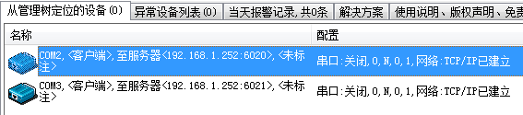

使用Modbus Poll作为演示COM口通讯的应用软件。实际应用时，应使用与下位机配套的软件，比如，组态软件、门禁软件、数据采集软件等等。

在连接时，选择COM3口，其他软件也会有类似界面来选择所用的COM口，RS485选COM3，RS232口选COM2。并且正确设置波特率、数据位、校验位、停止位这些参数。

GL-2ME3出厂时，串口参数均为9600，n，8，1，与所测试的下位机相符，所以不做修改。
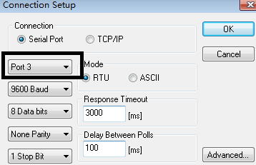

单击ok打开COM3后，Xframe的COM3将会提示串口打开，并且显示所用的串口参数。
如果通讯正常，将会显示TCP/IP连接已建立，并且网络->串口，串口->网络都会有字节数变化。

  - 故障排除
如果应用软件不能正确读取数据，请检查如下问题

- 检查虚拟COM口是否被正确打开
如果虚拟COM口提示是关闭状态，需要检查应用软件是否正确的选择了相应的虚拟COM口，截图是关闭状态，这种情况下是无法正常通讯的。
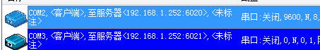
正确状态如下截图。

- 检查虚拟COM口的网络连接是否正常
如果COM口是打开的，但是提示正在重试TCP/IP连接，表示虚拟COM口与GL-2ME3的TCP/IP连接出现问题，无法正常收发数据。

应检查是否存在下列问题：
  - GL-2ME3的IP地址是否与电脑在同一网段并且可以互相访问，如果不在一个网段，请首先修改GL-2ME3的IP，然后删除虚拟COM口，用新IP重新建立虚拟COM口后再试。
  - 如果是跨网段访问，检查GL-2ME3是否正确设置了网关，网关（路由器）是否开放了6020、6021端口。
  - 电脑防火墙软件是否屏蔽了Xframe软件。

TCP/IP连接正常的情况，如下截图。

- 检查下位机地址码、接线是否正确

如果出现串口->网络有字节数（有数据），而网络->串口没有字节数，说明数据可以下发至下位机，但是下位机没有应答。

应检查是否存在下列问题：
  - 下位机地址码是否正确，如果地址码与主机软件轮询的地址码不一致，下位机将不会返回数据。
  - 检查下位机与GL-2ME3通讯线是否正常。

- 以IP+端口号方式（Socket）使用GL-2ME3

  - 概述
GL-2ME3支持TCP/IP直连方式通讯。应用软件可以通过IP+端口方式从GL-2ME3获取数据，而不再需要虚拟COM口。

GL-2ME3出厂时，数据转发是透明的，没有使用任何封装协议。例如，应用软件通过TCP/IP协议发送数据AAA，GL-2ME3的串口也会出现AAA数据。GL-2ME3从串口接收的数据，也将会原样转发给应用软件。

此方式不通过虚拟COM口进行转发，所以可以获得最大的通讯效率。

但是，并不是所有的现有应用软件都支持IP+端口号方式通讯，即使支持此方式，也要确定主机软件是否可以支持串口下位机的数据格式。

新开发的应用软件，建议使用此方式作为通讯接口。

  - 使用TCP/IP+端口号方式通讯

以Modbus Poll为例子，在IP Address中输入GL-2ME3地址，Port为6021，这样就可以从GL-2ME3的RS485口获取数据。

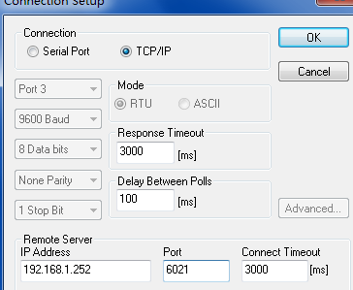

注意！这只是个示例，实际使用时，不同的软件有不同的设置界面，但是都需要指定GL-2ME3的IP地址和端口号，端口号6020为RS232口，6021为RS485口。

  - 如果不能通讯

如果应用软件不能正确读取数据，请检查如下问题

- 检查GL-2ME3的联接已建立指示灯
如果Socket指示灯没有亮，说明应用软件无法连接至GL-2ME3的6020、6021端口，请转至“检查是否可以连通GL-2ME3”小节。

如果连接建立指示灯常亮，检查端口B、端口A是否闪烁，如果不闪烁，说明主机没有发送数据至GL-2ME3。需要检查应用软件工作是否正常。

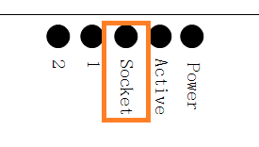

- 检查是否可以连通GL-2ME3
使用PING命令，来检查与GL-2ME3网络是否正常。
在windows命令行里，输入ping GL-2ME3的ip –t命令。截图所示为通讯正常的状态，其他状态为网络错误。
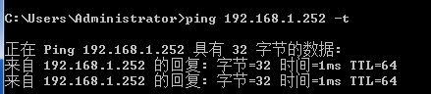
如果有网络错误，应检查是否存在下列问题：
  - GL-2ME3的IP地址是否与电脑在同一网段并且可以互相访问，如果不在一个网段，请首先修改GL-2ME3的IP，然后继续用Ping命令测试。
  - 如果是跨网段访问，GL-2ME3是否正确设置了网关。

- 检查GL-2ME3的6020、6021端口是否可以访问
首先确定可以PING通GL-2ME3。然后测试应用软件是否可以连接到6020、6021端口。如果可以连接，并且而没有提示“无法连接”、“连接错误”或类似提示，说明端口状态正常，同时Socket指示灯应该常亮。可以确定从主机至GL-2ME3的网络正常。

如果无法连接至GL-2ME3，请做如下检查
  - GL-2ME3的IP地址是否与电脑在同一网段并且可以互相访问，如果不在一个网段，请首先修改GL-2ME3的IP，然后继续用Ping命令测试。
  - 如果是跨网段访问，检查GL-2ME3是否正确设置了网关，网关（路由器）是否开放了6020、6021端口。
  - 检查本机防火墙是否允许6020、6021出站访问。

- 以Client模式工作

  - 概述
GL-2ME3在TCP/IP Client模式时，可以主动连接所指定的Server IP。RS232、RS485端口可以分别设置不同的目标Server和端口。

Client模式也可以指定连接至互联网域名，GL-2ME3可以通过DNS服务器解析域名，获得Server IP后发起连接。连接域名方式，可用于中心端没有固定IP，以用动态域名方式的数据通讯。

Client模式可用于
    - 中心端Server同时连接多台GL-2ME3。
    - 用于云服务数据传输
    - 多台GL-2ME3汇聚至一个虚拟COM口。
    - 多台GL-2ME3汇聚到一个硬件串口。

  - Client模式与虚拟COM方式通讯

首先使用Xframe软件建立Server模式的虚拟COM口
在Xframe软件里，选择添加模块，
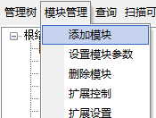

选择虚拟串口至TCP/IP、UDP数据转发模块
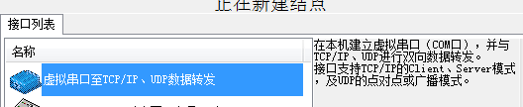

在虚拟COM口的工作模式中，选择Server模式。
监听的本机IP：选择0.0.0.0，即监听本机所有IP
监听的本机端口：用默认的6020即可。 注意！必须允许本机防火墙、杀毒软件放行此端口，否则GL-2ME3将无法连接Server。
然后单击确定。
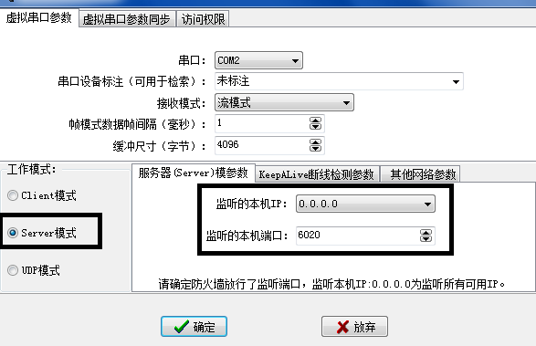

截图为建立成功。此时Xframe软件已经监听了6020端口，等待GL-2ME3进行连接。

  - Client模式与Server端软件TCP/IP直连

运行Server模式的应用软件，开始监听端口即可。

  - 切换至Client模式
登录进GL-2ME3管理菜单，输入w，切换工作模式
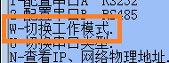

输入2，选择Client模式，其他参数都回车用默认值。
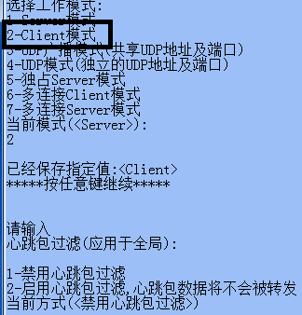
然后输入r，重启后生效。
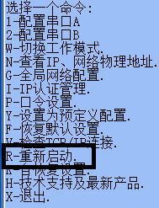
注意！模式切换是全局的，改成Client模式后，所有串口都将运行在Client模式。

  - 设置GL-2ME3 Client参数

设置串口参数方法，请参考第四章
这里只说明与Client模式相关的参数。

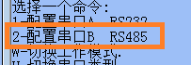
以RS485，端口2为例子，首先输入2，配置串口B。

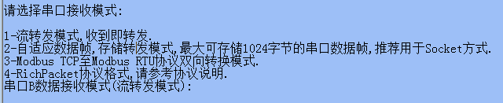

串口接收模式：如果主机使用虚拟COM口通讯，使用默认的流模式即可。
注意！如果主机软件（Server）使用TCP/IP直连方式通讯、或者是互联网数据传输，GL-2ME3的串口必须设置为自适应数据帧模式，否则将会出现数据断帧。

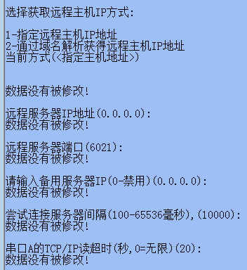

在选择获取远程主机IP时，选择指定主机IP。如果是互联网动态域名方式访问，请选择通过域名解析远程IP地址，互联网动态域名访问的具体配置方法，请参考相关章节。

远程服务器IP地址：此地址为运行Xframe软件的电脑IP，示例为192.168.1.11。此IP也可以设置为其他网段的IP，即跨网段访问。如果是跨网段访问，请首先正确设置GL-2ME3的网关地址。
注意！在不使用虚拟COM口，使用应用软件TCP/IP直连通讯时。此IP地址应设置为运行Server模式应用软件的电脑IP。

远程服务器端口：对应虚拟COM口的监听的本机端口，示例是6020。
注意！在不使用虚拟COM口，使用应用软件TCP/IP直连通讯时。此端口应设置Server模式应用软件的的监听端口，必须正确填写此端口，否则将无法通讯。

备用服务器IP：默认为0，禁用。如果设置了此IP，GL-2ME3在主Server IP无法连接时，尝试连接备用Server IP。

尝试连接服务器间隔：如果GL-2ME3连接Server失败，将会等待此间隔时间后，继续尝试连接，直至成功连接Server。默认为10秒，设置较小的值可以提高连接速度，但是频繁的重试连接，可能会影响服务器速度。

TCP/IP读超时：当GL-2ME3达到超时时间，而再没有从Server收到网络数据时，将会中断TCP/IP连接，等待“尝试连接服务器间隔”后，继续尝试连接Server。0为禁用，无超时。

注意！此参数必须大于服务器轮询的周期，否则在服务器轮询的等待期间，GL-2ME3将会中断TCP/IP连接并不断的重连。

例如，Server每隔10秒发送一次数据，如果超时值设置为5秒，将导致GL-2ME3在5秒内无法收到Server下发的数据，就会中断连接，从而导致断线。所以，应该设置为20秒。

注意！如果是串口下位机主动上传数据，不需要主机轮询，那么这个值必须设置为0，否则也会导致GL-2ME3因无法收到Server的网络数据而导致断线。

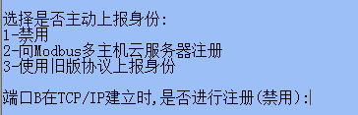
是否主动身份上报：此参数用于支持“Modbus多主机云服务”，请参考“GL-2ME3与Modbus多主机云服务整合”章节。如无需云服务，直接回车跳过即可。

所有参数设置完成后，回到主菜单，输入r重启GL-2ME3，使参数生效。
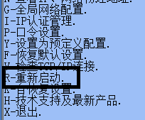

  - 屏蔽未用串口

GL-2ME3有2个串口，如果只使用1个串口。应将未用串口的远程 Server IP设置为0，禁用其功能，否则会导致网络通讯速度变慢。

本例子中，A口并未使用，所以要连接的远程Server IP应设置为0
首先输入1，配置串口A
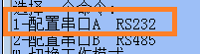

回车至输入远程服务器IP地址参数，输入0，回车确认即可。
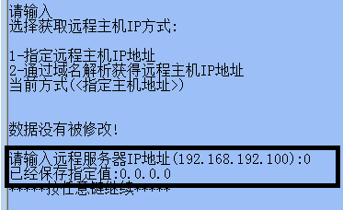

  - 查看是否与Server端建立了TCP/IP连接
重启后，检查红框内Socket指示灯，如果常亮红灯，说明与Server端已经建立起TCP/IP连接，可以正常通讯。
。

  - 故障排除

- Socket指示灯不亮

  - 检查GL-2ME3参数
说明无法与Server端建立连接，应检查所设置的Server IP和端口是否正确。如果是跨网段访问、互联网访问、请检查是否为GL-2ME3设置了正确的网关地址和DNS服务器地址。在内网时， 网关地址和DNS服务器地址通常是相同的。
  - 检查虚拟COM的网络状态
使用Telnet命令可以测试本机Xframe是否可以正常监听端口。在命令行输入Telnet 本机IP 6020即可测试。如下图所示。
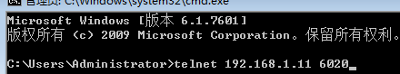

如果提示黑屏，并且没有错误，说明Xframe软件可以正常监听端口。
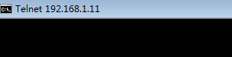
如果出现下列提示，说明Xframe无法监听TCP/IP端口，请检查是否正确设置了Server模式的虚拟COM口。以及是否有防火墙阻止了Xframe的网络访问。
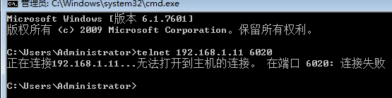

- Socket指示灯亮、端口指示灯闪红灯但是不通讯
检查GL-2ME3串口的参数，是否与下位机一致，在使用Client模式时，需要手动设置GL-2ME3的串口参数。

- Socket指示灯亮、端口指示灯不闪
检查主机软件是否下发了数据。

- 使用TCP/IP直连通讯时，Socket指示灯亮，端口指示灯闪烁，但是不通讯
首先检查接收数据帧间隔是否过小，此值应大于下位机串口响应延迟。
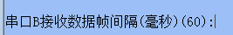
然后检查通讯波特率是否与下位机一致以及接线是否正确。
- 以多连接Client（多主机连接）模式工作

  - 概述
GL-2ME3在多连接TCP/IP Client模式时，可以主动连接所指定的多个Server IP。最多支持设置4个主动连接的Server IP和端口。

出厂时，两个串口端口默认分别允许设置2个不同的目标Server和端口。

每个Client连接对应的串口，可以根据需要进行选择，例如，可配置成串口1连接至3个Server IP，串口15连接至1个Server IP。

每个连接都可以发送数据至同一个串口，例如，为串口1配置2个不同的Server IP地址，这两个Server可以同时发送数据至串口1。由于数据是混合到一起的，所以必须由Server端协调数据报文发送的时序。

GL-2ME3从串口收到数据，也会转发至所有已经建立的TCP/IP连接。例如，为串口1配置2个不同的Server IP地址，从串口1接收到的数据，可以同时发送到这2个Server。

多Client连接模式也可以指定连接至互联网域名，GL-2ME3可以通过DNS服务器解析域名，获得Server IP后发起连接。可用于中心端没有固定IP，以用动态域名方式的数据通讯。

注意！多连接Client不支持“Modbus多主机云服务”。

多Client连接模式通常用于串口->网络的单向数据转发方式。主机Server只是负责接收数据，而不发送数据。

  - 多连接Client模式与虚拟COM方式通讯
此步骤与第八章“Client模式与虚拟COM方式通讯” 配置方法相同。

注意！可以在多台电脑上，按照下面截图映射相同配置虚拟串口。在配置GL-2ME3时，每个GL-2ME3串口可以分别以Client模式连接至不同IP的电脑。从而实现一个GL-2ME3串口映射至不同电脑的虚拟COM。这点与普通的单连接Client模式不同，普通的Client模式只能将COM口数据发送至一台电脑。

  - 多连接Client模式与Server端软件TCP/IP直连

可以在多台电脑运行Server端软件，监听端口，GL-2ME3的一个串口可以连接不同的电脑。

  - 切换至多连接Client模式
登录进GL-2ME3管理菜单，输入w，切换工作模式
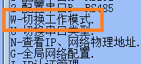

输入6，选择多连接Client模式，其他参数都回车用默认值。
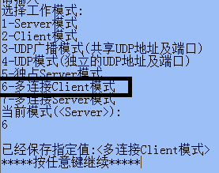
然后输入r，重启后生效。
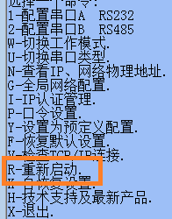
注意！模式切换是全局的，改成多连接Client模式后，所有串口都将运行在多连接Client模式。

  - 设置GL-2ME3串口参数

设置串口参数方法，请参考第四章，这里只说明与多连接Client模式相关的参数。

多连接Client模式的Server IP和端口参数，在单独的A-配置客户端多连接参数 中设置。
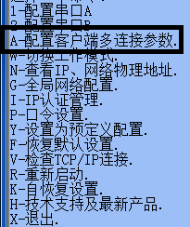

  - 设置GL-2ME3主动连接的Server IP和端口

输入A-配置客户端多连接参数

此模式默认配置如下，最多提供4个Client端配置。其中1、2与串口1绑定，3、4与串口2绑定。

出厂时要连接的远程IP均为0，即禁用状态，需要配置后才可启用。端口为6020
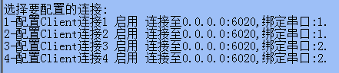

以端口2为例子，输入3，配置Client连接3

默认为启用此Client。注意！即使启用了Client，如果远程Server IP设置为0，此Client也不会工作。
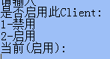

选择获取远程主机IP、 远程服务器IP地址、远程服务器端口、尝试连接服务器间隔这些参数的含义，与普通的Client模式完全相同，请参考第八章。
注意！多连接Client模式下，不支持备用服务器相关设置。

“客户端接收数据超时”与“TCP/IP读超时参数”完全相同。

客户端接收数据超时：当GL-2ME3达到超时设置，而没有从Server收到网络数据时，将会中断TCP/IP连接，等待“尝试连接服务器间隔”后，继续尝试连接Server。0为禁用，无超时。

注意！此参数必须大于服务器轮询的周期，否则在服务器轮询的等待期间，GL-2ME3将会中断TCP/IP连接并重连。

例如，Server每隔10秒发送一次数据，如果超时值设置为5秒，将导致GL-2ME3在5秒内无法收到Server下发的数据，就会中断连接，从而导致断线。所以，应该设置为20秒。

注意！如果是串口下位机主动上传数据，不需要主机轮询，那么这个值必须设置为0，否则也会导致GL-2ME3因无法收到Server的网络数据而导致断线。

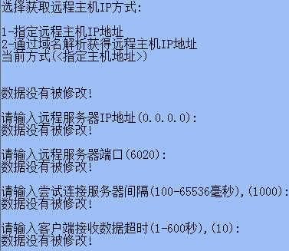

此连接绑定的串口：指定此Client所使用的GL-2ME3串口，1-为串口1，2-为串口2。4个Client连接，可以任意指定说使用的串口，默认为1、2连接对应串口1，3、4连接对应串口2。
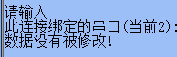

下图为Client连接3配置完成后截图。主动连接至192.168.1.11，端口6021，绑定串口2（RS485口）。
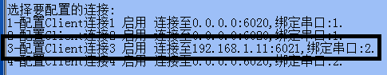

所有参数设置完成后，回到主菜单，输入r重启GL-2ME3，使参数生效。

  - 查看是否与Server端建立了TCP/IP连接
重启后，检查红框内Socket指示灯，如果常亮红灯，说明与Server端已经建立起TCP/IP连接，可以正常通讯。

  - 故障排除

与第八章相同。

- 以多连接Server（多主机连接）模式工作

  - 概述
GL-2ME3在多连接TCP/IP Server模式时，可以接受多个Client连接。最多支持设置4个Client端同时访问。

默认每个串口最多支持2个Client端连接

每个Client连接都可以发送数据至同一个串口。例如，为串口1配置可接受连接2个Client，这两个Client可以同时发送数据至串口1。由于数据是混合到一起的，所以必须由Client端协调数据报文发送的时序。

GL-2ME3从串口收到数据，也会转发至所有已经建立的TCP/IP连接。例如，从串口1收到的数据，同时转发至2个已经连接的Client。

多连接Server模式通常用于串口->网络的单向数据转发方式。主机Client只是负责接收数据，而不发送数据。

  - 多连接Server的虚拟COM口方式通讯
此步骤与第八章“Client模式与虚拟ent模式与虚拟COM方式通讯” 配置方法相同。

首先建立虚拟COM口，选择模块管理，添加模块。

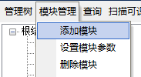

远程服务器IP地址或域名：输入GL-2ME3的IP
远程服务器端口：输入6021，对应RS485端口

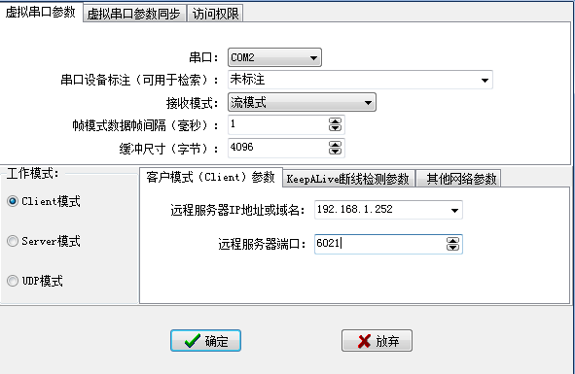

注意！ 在另一台电脑上也做同样配置，就可以实现两台电脑同时接收GL-2ME3上传的RS485口的数据。但是，两台电脑不能同时向RS485发送数据，否则会导致发生错码。必须要分开发送数据。

  - 多连接Client模式与Server端软件TCP/IP直连

可以在2台电脑运行Client端软件，同时连接至GL-2ME3的6021端口即可。

  - 切换至多连接Server模式
登录进GL-2ME3管理菜单，输入w，切换工作模式
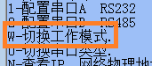s

输入6，选择多连接Server模式，其他参数都回车用默认值。
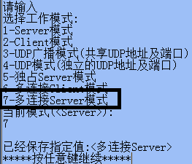
然后输入r，重启后生效。
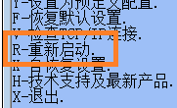
注意！模式切换是全局的，改成多连接Server模式后，所有串口都将运行在多连接Server模式。

  - 设置GL-2ME3串口参数

设置串口参数方法，请参考第四章，这里只说明与多连接Server模式相关的参数。

多连接Server有2个重要参数

TCP/IP读超时：默认为20秒。当GL-2ME3在达到超时时间，未能从Client收到网络数据，将会中断连接。例如，达到20秒，未能从已经连接的Client收到数据，将会关闭此TCP/IP连接。

注意！如果是串口->网络的单向数据传输，请设置为0，否则会导致断线。

支持客户端数量：默认为2个，最多可设置4个连接。但此连接数与A口共享，例如，如果此处设置为运行3个Client访问，那么A口只能允许一个Client连接。
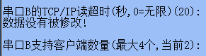

所有参数设置完成后，回到主菜单，输入r重启GL-2ME3，使参数生效。
  - 查看是否与Client端建立了TCP/IP连接
重启后，检查红框内Socket指示灯，如果常亮红灯，说明与Server端已经建立起TCP/IP连接，可以正常通讯。
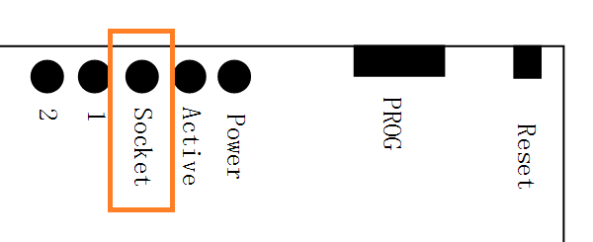

  - 故障排除
与第六章的“故障排除”相同。

- 配对使用两台GL-2ME3
- 概述

配对使用两台GL-2ME3，可以利用以太网透传串口数据。如下图所示。

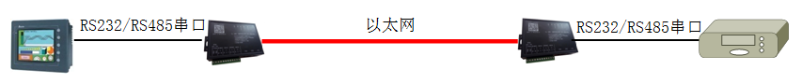

图中两台GL-2ME3所连接的串口设备之间可以相互收发数据。即两台GL-2ME3组成了串口对串口的透明通道。

- 工作原理
将一台GL-2ME3（A）配置为Client模式，另一台GL-2ME3配置为Server模式（B），将Server的IP地址设置进A中，A会主动连接B，如果连接成功，即可完成配对。

如果是跨网段访问，A、B设备都必须正确设置网关地址。

串口参数以A、B所设置的串口参数为准，两台GL-2ME3的串口参数可以不一致，但必须与所连接的串口设备参数一致。

- 配置Server模式的GL-2ME3

GL-2ME3出厂时即为Server模式，默认IP地址为192.168.192.100。实际使用时，可以修改为任何一个在网络中可以访问的IP地址，如果是跨网段访问，必须正确设置网关地址。

如果修改了IP地址，请首先记录新IP，在下面说明中，需要将此IP设置进Client模式的GL-2ME3。

Server模式下，GL-2ME3的RS232口对应TCP/IP 6020端口，RS485口对应TCP/IP的6021口。对端Client模式的GL-2ME3分别连接至这2个TCP/IP端口，即可实现透明通道的配对。

本例子中，将Server模式的GL-2ME3的IP地址设置为192.168.1.253。配置IP方法，请参考第三章。

- 将GL-2ME3切换至Client模式

此步骤与第八章，第四节的步骤完全相同。

登录进GL-2ME3管理菜单，输入w，切换工作模式

输入2，选择Client模式，其他参数都回车用默认值。
然后输入r，重启后生效。
注意！模式切换是全局的，改成Client模式后，所有串口都将运行在Client模式。

- 为Client模式的GL-2ME3设置Server IP

首先配置串口1，登录进管理菜单，输入1，配置端口1。
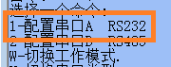

配置串口参数说明，请参考第四章。此处只说明配对使用相关参数。

回车至获取远程主机IP方式，使用默认的指定主机地址即可。

输入远程服务器IP地址：输入Server模式GL-2ME3的IP地址，本例子为192.168.1.253。

远程服务器端口：默认为6020，连接至对端Server模式GL-2ME3的RS232口。

其他参数使用默认配置即可，其功能说明与第八章，第6节“设置GL-2ME3主动连接的Server IP和端口”的说明完全相同
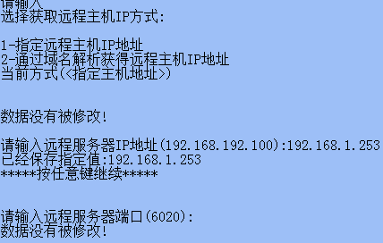

配置串口2
输入2，配置串口2
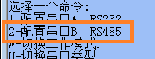

远程服务器IP地址：输入Server模式GL-2ME3的IP地址，本例子为192.168.1.253。

远程服务器端口：默认为6021，连接至对端Server模式GL-2ME3的RS485口。
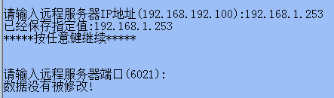

注意！在Client模式下，GL-2ME3的2个串口对应的远程服务器IP地址，可以分别设置成不同的Server端IP。1台Client模式的GL-2ME3，可将自身的串口1、串口2分别与2台Server模式的GL-2ME3的串口配对。

- 屏蔽未用串口

GL-2ME3有2个串口，如果只使用1个串口。应将未用串口的远程 Server IP设置为0，禁用其功能，否则会导致网络通讯速度变慢。

本例子中，如果1口不需要配对，需要将连接的远程Server IP应设置为0
首先输入1，配置串口1
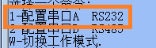

回车至输入远程服务器IP地址参数，输入0，回车确认即可。

- 配对使用的注意事项

- 必须将Server模式的GL-2ME3，放在主动发数据端。
如果是轮询协议（例如Modbus RTU协议），应将Server模式GL-2ME3的串口接在轮询主机串口。对端的Client模式的GL-2ME3接到从机串口。

如果是跨网段访问，必须首先设置两台GL-2ME3的的网关地址。

- 查看是否与Server端建立了TCP/IP连接
重启后，检查红框内Socket指示灯，如果常亮红灯，说明与Server端已经建立起TCP/IP连接，可以正常通讯。
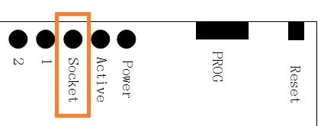。

- 故障排除
- Socket指示灯不亮
说明无法与Server模式的GL-2ME3建立连接，应检查所设置的Server IP和端口是否正确。如果是跨网段访问、互联网访问、请检查是否为2台GL-2ME3设置了正确的网关地址和DNS服务器地址。在内网时， 网关地址和DNS服务器地址通常是相同的。
- Socket指示灯亮、端口指示灯闪红灯但是不通讯
检查GL-2ME3串口的参数，是否与下位机一致，在使用Client模式时，需要手动设置GL-2ME3的串口参数。
- Socket指示灯亮、端口指示灯不闪
检查主机软件是否下发了数据。

- Socket指示灯亮，端口指示灯闪烁，但是不通讯
检查通讯波特率是否与下位机一致以及接线是否正确。
- 多台GL-2ME3汇聚至虚拟COM应用方案
  - 概述

通过多台GL-2ME3，将分散在各个位置的RS485网络集中到一个虚拟COM口。主机软件使用此虚拟COM口可以与所有的RS485下位机进行通讯。

此方案原理及使用要求
- GL-2ME3工作在Client模式，虚拟COM口工作在Server模式，多台GL-2ME3作为Client连接至一个虚拟COM的监听端口即可实现汇聚。

- Xframe软件对GL-2ME3的TCP/IP连接数量没有限制，所以一个虚拟COM口可汇聚的GL-2ME3的最大数量，仅受电脑硬件限制。

- 连接至GL-2ME3的RS485下位机的地址码，必须分开。即使连接在不同GL-2ME3的RS485下位机，地址码也要分开，否则在汇聚在同一个虚拟COM口后，会出现多台下位机应答，造成数据混乱。

- GL-2ME3的串口参数，如果不是9600,n,8,1，就需要手动设置。

- 在跨网段汇聚时，需要为GL-2ME3设置正确的网关地址。

- 任何带地址码的轮询协议都可以支持这种汇聚。比如Modbus RTU协议等。

下图为汇聚连接图
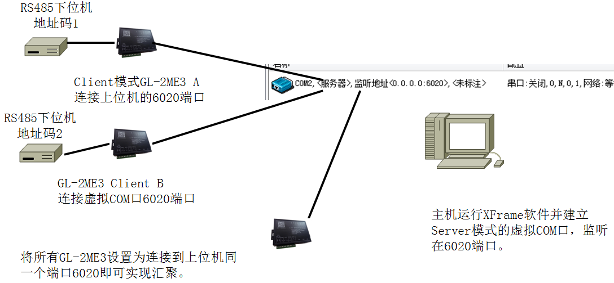

图中多台GL-2ME3以Client模式运行，主动连接至Xframe软件所建立的Server模式的虚拟串口COM2，COM2所对应的TCP/IP监听地址为6020。

  - 建立Server模式的虚拟COM口

首先使用Xframe软件建立Server模式的虚拟COM口
在Xframe软件里，选择添加模块，

选择虚拟串口至TCP/IP、UDP数据转发模块

在虚拟COM口的工作模式中，选择Server模式。
监听的本机IP：选择0.0.0.0，即监听本机所有IP
监听的本机端口：用默认的6020即可。 注意！必须允许本机防火墙、杀毒软件放行此端口，否则GL-2ME3将无法连接Server。
然后单击确定。

截图为建立成功。此时Xframe软件已经监听了6020端口，等待GL-2ME3进行连接。

  - 将GL-2ME3切换至Client模式
登录进GL-2ME3管理菜单，输入w，切换工作模式

输入2，选择Client模式，其他参数都回车用默认值。
然后输入r，重启后生效。
注意！模式切换是全局的，改成Client模式后，所有串口都将运行在Client模式。

  - 设置GL-2ME3 Client参数

注意！此方案需要手动设置GL-2ME3的串口参数，使其与所连接的RS485下位机参数一致，如果下位机串口参数为9600,n,8,1则不用设置。设置串口参数方法，请参考第四章

这里只说明与Client模式相关的参数。
以RS485，端口2为例子，首先输入2，配置串口B。
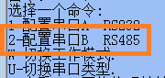

是否主动上报身份：使用默认值禁用。

串口接收模式：使用默认的流模式即可。
注意！如果是互联网数据传输，GL-2ME3的串口必须设置为自适应数据帧模式，否则将会出现数据断帧。此模式详细说明见第四章。

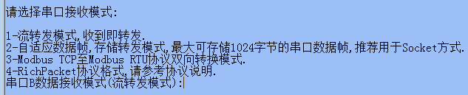

  - 设置GL-2ME3主动连接的Server IP和端口
以RS485，端口2为例子，首先输入2，配置串口B。

在选择获取远程主机IP时，选择指定主机IP。如果是互联网动态域名方式访问，请选择通过域名解析远程IP地址，互联网动态域名访问的具体配置方法，请参考下面的相关章节。

远程服务器IP地址：此地址为运行Xframe软件的电脑IP，示例为192.168.1.11。此IP也可以设置为其他网段的IP，即跨网段访问。如果是跨网段访问，请首先正确设置GL-2ME3的网关地址。

远程服务器端口：对应虚拟COM口的监听的本机端口，本例子中，Xframe的COM2端口监听在6020，所以填入6020即可。
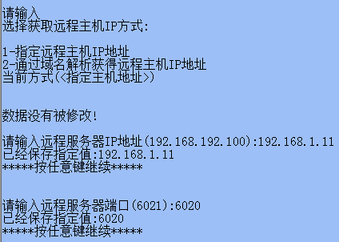

备用服务器IP：使用默认值0，禁用。
尝试连接服务器间隔：如果GL-2ME3连接Server失败，将会等待此间隔时间后，继续尝试连接，直至成功连接Server。默认为10秒，设置较小的值可以提高重新连接速度。

TCP/IP读超时：当GL-2ME3达到超时设置，而没有从Server收到网络数据时，将会中断TCP/IP连接，等待“尝试连接服务器间隔”后，继续尝试连接Server。0为禁用，无超时。

注意！此参数必须大于服务器轮询的周期，否则在服务器轮询的等待期间，GL-2ME3将会中断TCP/IP连接并重连。

例如，Server每隔10秒发送一次数据，如果超时值设置为5秒，将导致GL-2ME3在5秒内无法收到Server下发的数据，就会中断连接，从而导致断线。所以，应该设置为20秒。

注意！如果是串口下位机主动上传数据的单向模式，不需要主机轮询，那么这个值必须设置为0，否则也会导致GL-2ME3因无法收到Server的网络数据而导致断线。

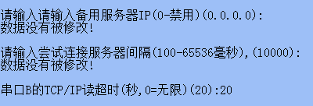

所有参数设置完成后，回到主菜单，输入r重启GL-2ME3，使参数生效。

  - 屏蔽未用串口

GL-2ME3有2个串口，如果只使用1个串口。应将未用串口的远程 Server IP设置为0，禁用其功能，否则会导致网络通讯速度变慢。

本例子中，A口并未使用，所以要连接的远程Server IP应设置为0
首先输入1，配置串口A

回车至输入远程服务器IP地址参数，输入0，回车确认即可。

  - 查看是否与Server端建立了TCP/IP连接
重启后，检查红框内Socket指示灯，如果常亮红灯，说明与Server端已经建立起TCP/IP连接，可以正常通讯。
。

  - 多台GL-2ME3的配置
所有准备汇聚的GL-2ME3，均使用上述的配置方法，配置成同样的参数。除了IP之外，其他设置完全一致。
Xframe软件的Server模式未对Client端数量做限制，最大Client连接数仅受系统硬件约束。

  - 故障排除

- Socket指示灯不亮
说明无法与Server端建立连接，应检查所设置的Server IP和端口是否正确。如果是跨网段访问、互联网访问、请检查是否为GL-2ME3设置了正确的网关地址和DNS服务器地址。在内网时， 网关地址和DNS服务器地址通常是相同的。

- Socket指示灯亮、端口指示灯闪红灯但是不通讯
检查GL-2ME3串口的参数，是否与下位机一致，在使用Client模式时，需要手动设置GL-2ME3的串口参数。

- Socket指示灯亮、端口指示灯不闪
检查主机软件是否下发了数据。

- Socket指示灯亮，端口指示灯闪烁，但是不通讯
首先检查接收数据帧间隔是否过小，此值应大于下位机串口响应延迟。
然后检查通讯波特率是否与下位机一致以及接线是否正确。

- 多台GL-2ME3汇聚至一个硬件COM口方案
  - 概述

中心端使用AiGW100网关，不使用电脑，即可将多台GL-2ME3汇聚至一个RS485串口。
串口主机（例如，触摸屏、PLC等）通过AiAiGW100的硬件RS485口，可以与所有的RS485下位机进行通讯。

此方案原理及使用要求
- GL-2ME3与AiGW100网关配合使用，AiGW100网关具备RS485端口，并作为Server最多可支持200个GL-2ME3同时连接汇聚。

- GL-2ME3工作在Client模式，多台GL-2ME3作为Client连接至一个AiGW100网关。

- GL-2ME3所连接的RS485下位机的地址码，必须分开。即使连接在不同GL-2ME3的RS485下位机，地址码也要分开，否则在汇聚在同一个虚拟COM口后，会出现多台下位机应答，造成数据混乱。

- GL-2ME3的串口参数，如果不是9600,n,8,1，就需要手动设置。

- 在跨网段汇聚时，需要为GL-2ME3网关设置正确的网关地址。

- 任何带地址码的轮询协议都可以支持这种汇聚。比如Modbus RTU协议等。

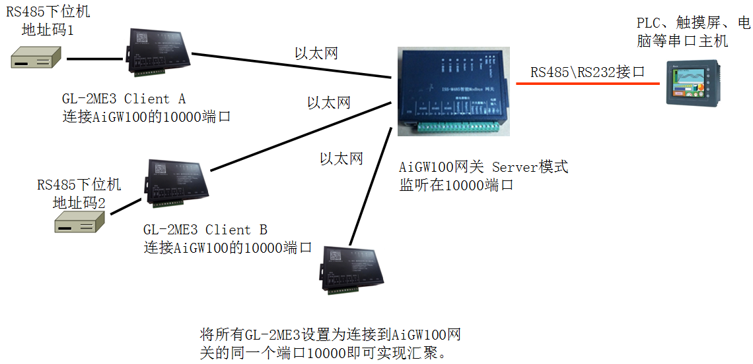

图中多台GL-2ME3以Client模式运行，主动连接至AiGW100网关的10000端口，主机通过AiGW100网关的RS485口，可读取所有GL-2ME3数据所连接RS485下位机数据。

  - 配置AiGW100网关

- 登录AiGW100网关
首先修改AiGW100网关的IP地址与GL-2ME3在同一网段，如果是跨网段访问或互联网数据传输，应正确设置网关IP。修改IP方法与GL-2ME3完全相同。

然后在设备探测器中，选中AiGW100网关，选择管理菜单，使用Telnet管理此设备即可。
此步骤与GL-2ME3也完全一致。
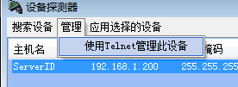
输入默认口令admin，即可登录AiGW100网关的管理菜单。
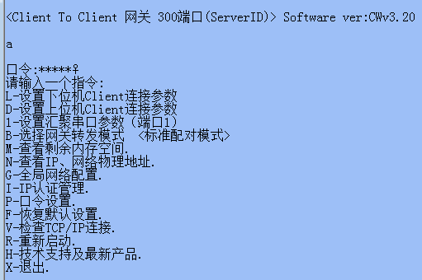

- 设置AiGW100为汇聚到串口模式
输入b，选择网关转发模式
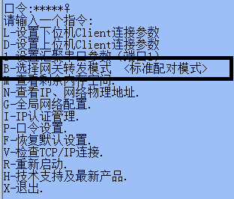

输入3，选择汇聚至串口模式即可
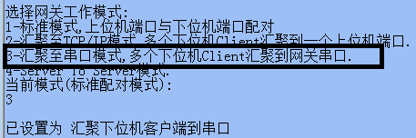

输入r重新启动。
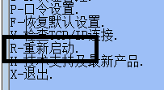

- 设置AiGW100串口参数

AiGW100的端口1为RS485主机接口。PLC、触摸屏、电脑等RS485主机接到此端口。默认参数为9600，n，8，1。如果主机串口参数与此相同，则不用修改，否则按照下列步骤修改AiGW100的串口参数。

输入1，配汇聚串口参数
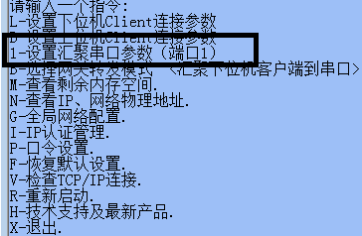

串口波特率、校验位、停止位、数据位设置方法与GL-2ME3完全相同，参考第四章。

串口设备响应时间：AiGW100从主机RS485口缓冲一帧数据后，再通过网络发送至所有的GL-2ME3。一帧数据的判断条件是，在达到“串口设备响应时间”时，AiGW100没再有收到主机下发的数据。GL-2ME3将会判定一帧数据缓冲完成，将收到数据打包通过网络发送至GL-2ME3。

设置完成后，输入r重启AiGW100使配置生效。

如果是AiGW100所连接的串口主机，只单向发送数据给所有GL-2ME3，必须将下位机Client的超时改成0，否则会导致GL-2ME3与AiGW100网关之间的连接频繁断线。
首先输入l设置下位机Client连接参数。
端口号使用默认的10000。
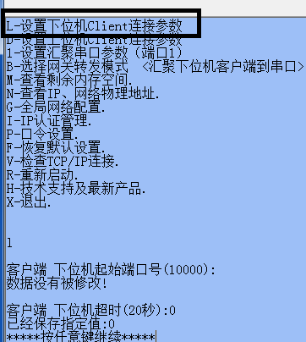

  - 将GL-2ME3切换至Client模式
登录进GL-2ME3管理菜单，输入w，切换工作模式

输入2，选择Client模式，其他参数都回车用默认值。
然后输入r，重启后生效。
注意！模式切换是全局的，改成Client模式后，所有串口都将运行在Client模式。

  - 设置GL-2ME3 Client参数

注意！此方案需要手动设置GL-2ME3的串口参数，使其与所连接的RS485下位机参数一致，如果下位机串口参数为9600,n,8,1则不用设置。设置串口参数方法，请参考第四章

这里只说明与Client模式相关的参数。
以RS485，端口2为例子，首先输入2，配置串口B。
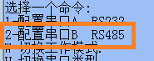

是否主动上报身份：使用默认值禁用。

串口接收模式：输入2，选择自适应数据帧模式。此模式详细说明见第四章。
接收数据帧间隔：详细说明见第四章。

  - 设置GL-2ME3主动连接的Server IP和端口
以RS485，端口2为例子，首先输入2，配置串口B。
s

在选择获取远程主机IP时，选择指定主机IP。如果是互联网动态域名方式访问，请选择通过域名解析远程IP地址，互联网动态域名访问的具体配置方法，请参考下面的相关章节。

远程服务器IP地址：此地址为AiGW100网关的IP地址，示例为192.168.1.200。此IP也可以设置为其他网段的IP，即跨网段访问。如果是跨网段访问，请首先正确设置GL-2ME3的网关地址。

远程服务器端口：对应为AiGW100网关所监听的端口，为10000
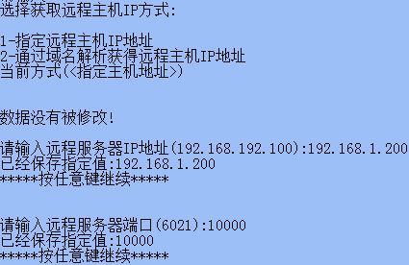

备用服务器IP：使用默认值0，禁用。
尝试连接服务器间隔：如果GL-2ME3连接Server失败，将会等待此间隔时间后，继续尝试连接，直至成功连接Server。默认为10秒，设置较小的值可以提高重新连接速度。

TCP/IP读超时：当GL-2ME3达到超时设置，而没有从Server收到网络数据时，将会中断TCP/IP连接，等待“尝试连接服务器间隔”后，继续尝试连接Server。0为禁用，无超时。

注意！此参数必须大于服务器轮询的周期，否则在服务器轮询的等待期间，GL-2ME3将会中断TCP/IP连接并重连。

例如，Server每隔10秒发送一次数据，如果超时值设置为5秒，将导致GL-2ME3在5秒内无法收到Server下发的数据，就会中断连接，从而导致断线。所以，应该设置为20秒。

注意！如果是串口下位机主动上传数据的单向模式，不需要主机轮询，那么这个值必须设置为0，否则也会导致GL-2ME3因无法收到Server的网络数据而导致断线。

所有参数设置完成后，回到主菜单，输入r重启GL-2ME3，使参数生效。

  - 屏蔽未用串口

GL-2ME3有2个串口，如果只使用1个串口。应将未用串口的远程 Server IP设置为0，禁用其功能，否则会导致网络通讯速度变慢。

本例子中，A口并未使用，所以要连接的远程Server IP应设置为0
首先输入1，配置串口A
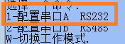

回车至输入远程服务器IP地址参数，输入0，回车确认即可。

  - 查看是否与Server端建立了TCP/IP连接
重启后，检查红框内Socket指示灯，如果常亮红灯，说明与Server端已经建立起TCP/IP连接，可以正常通讯。
。

  - 多台GL-2ME3的配置
所有准备汇聚的GL-2ME3，均使用上述的配置方法，配置成同样的参数。除了IP之外，其他设置完全一致。
AiGW100网关的Server模式最多可支持200个GL-2ME3同时连接通讯，如果超过此数量，将无法新建连接。

  - 故障排除

- Socket指示灯不亮
说明无法与Server端建立连接，应检查所设置的Server IP和端口是否正确。如果是跨网段访问、互联网访问、请检查是否为GL-2ME3设置了正确的网关地址和DNS服务器地址。在内网时， 网关地址和DNS服务器地址通常是相同的。

- Socket指示灯亮、端口指示灯闪红灯但是不通讯
检查GL-2ME3串口的参数，是否与下位机一致，在使用Client模式时，需要手动设置GL-2ME3的串口参数。

- Socket指示灯亮、端口指示灯不闪
检查主机软件是否下发了数据。

- Socket指示灯亮，端口指示灯闪烁，但是不通讯
首先检查接收数据帧间隔是否过小，此值应大于下位机串口响应延迟。
然后检查通讯波特率是否与下位机一致以及接线是否正确。

- Modbus RTU/TCP双向协议转换功能

  - 概述

GL-2ME3支持Modbus RTU/TCP协议转换。用于实现两种协议设备的无缝互联。

GL-2ME3串口连接下位机，网口作为主机的列子，如下图所示。

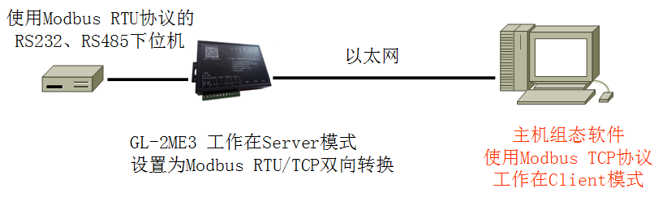

此模式下，GL-2ME3的网络端可以兼容任何支持Modbus TCP的设备和组态软件。

使用时，在相关软或设备的Modbus TCP驱动中将GL-2ME3定义为Modbus TCP下位机即可直接使用。而无需运行虚拟COM口驱动。

注意！一些组态软件在定义Modbus TCP下位机时，可能会采用为每个Modbus TCP下位机建立一个TCP/IP连接的方式。

即使是相同的IP和端口，仅仅是Modbus地址码不同，此类软件也会建立一个新的TCP/IP连接。由于GL-2ME3在此模式下只能接受1个TCP/IP连接，所以在这种情况下，只能连接一台串口下位机。

经过测试，WINCC、昆仑动态，可能会发生此类情况。组态王不存在这个问题。所以在使用前，请详细了解所用软件能否做到一个TCP/IP连接可以定义多个Modbus地址码。

如果出现此类问题，请改用GL-2ME3系列智能网关，此网关可支持最多100个Modbus TCP连接，并允许多主机同时访问同一个串口。

网口作为下位机，串口作为主机的例子。如下图所示。

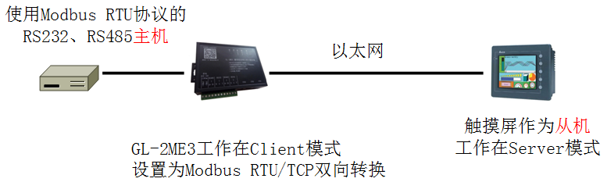

此模式下，GL-2ME3串口连接主机，GL-2ME3作为Client端，以主机形式连接到Modubs TCP Server。

串口主机使用Modbus RTU协议即可读取到Modbus TCP Server下位机数据。

GL-2ME3只支持连接至一台Modbus TCP Server。如需要连接更多Server，请更换使用AIGW产品。

  - 切换至Modbus RTU/TCP转换模式

首先登录进GL-2ME3的管理菜单，输入要配置的串口编号。以RS485端口为例子。输入2

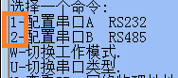

配置串口参数说明参考第四章。这里只说明Modbus RTU/TCP相关参数。

回车至串口接收模式，输入3，选择Modbus TCP至Modbus RTU协议双向转换模式。
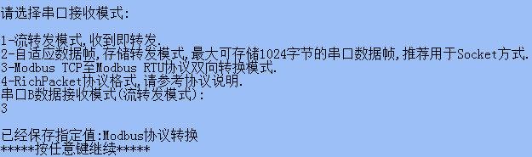

下面的2个参数，使用默认值即可，一般不用更改。
如遇特殊情况，请根据主机软件和Modbus RTU下位机说明进行修改。
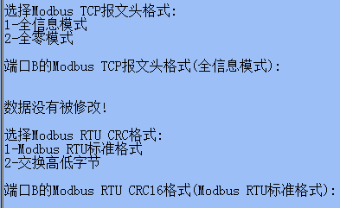

在选择Modbus RTU/TCP转换模式后，会出现数据帧间隔参数，此帧间隔应大于串口下位机应答的间隔。

例如，某仪表在收到主机读取数据报文后，需要100ms才会返回数据，那么此参数应设置为150ms（包括串口传输延迟），才可以正确通讯，否则将会出现无数据、数据不全的现象。

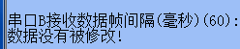s

TCP/IP端口：按照Modbus TCP标准要求，改成502端口。

注意！GL-2ME3的串口1、2所对应的监听端口不能相同，如果串口2对应的TCP/IP端口设置成502，那么串口1就不能使用502了。

所以，如果计划同时使用串口1、串口2做Modbus协议转换，建议修改主机软件所连接的TCP/IP端口，而不是修改GL-2ME3的TCP/IP端口。例如，主机软件分别连接至6020、6021端口，即可实现串口1，串口2的Modbus协议转换。

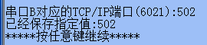

  - 测试Modbus RTU/TCP转换功能

- 使用Modbus Poll测试
安装并启动Modbus Poll软件，Modbus Poll软件通常用于测试Modbus RTU和TCP产品，支持完整的Modbus协议。
在Connection菜单中，选择Connect。
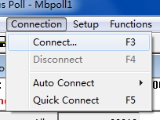
选择TCP/IP协议，然后在IP Address中，输入GL-2ME3的IP地址，本例子为192.168.1.252，在Port中，输入502。单击ok完成。
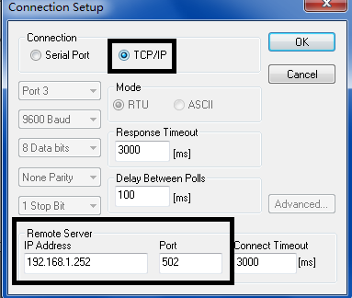
在Setup菜单中，选择Read/Write Definition

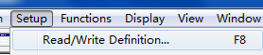

此对话框参数解释
Slave：下位机地址码，填写GL-2ME3所连接下位机的地址码。
Function：功能码，请参考GL-2ME3所连接下位机的说明书。
Address：Modbus寄存器的开始地址，请参考GL-2ME3所连接下位机的说明书
Length：要读取的寄存器长度，请参考GL-2ME3所连接下位机的说明书
ScanRate：轮询间隔，间隔越短，轮询速度越快。
完成后，单击ok
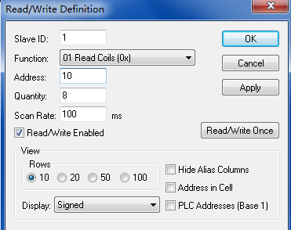s

如果Err=0，并且没有错误提示，说明Modbus Poll已经通过Modbus TCP协议读取到了GL-2ME3所连接的下位机数据，参数设置和数据转换都是成功的。
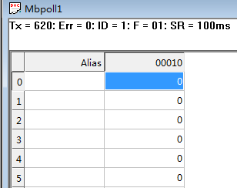

- 使用组态软件
以组态王为例子，在设备的COM1、COM2下，单击新建，然后选择驱动程序。
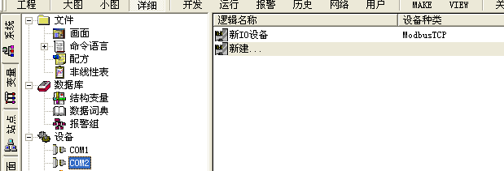

选择PLC-莫迪康-Modbus TCP-TCP驱动。

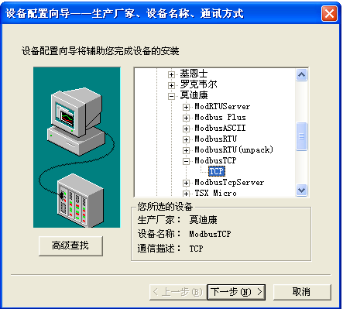

选择串口号，使用默认的即可，最终是使用TCP/IP通讯
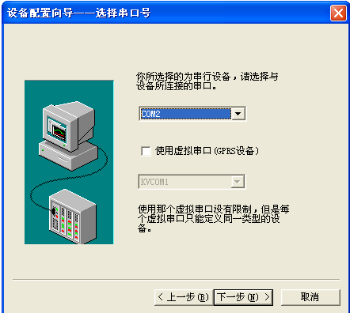

设置地址
注意此处的格式：[192.168.1.252]:[502] [1]
[192.168.1.252]：GL-2ME3的IP地址
[502]：此处用串口服务器的502端口，即第2个口（RS485）来通讯。
[1]：子设备ID，为1台下位机地址码。如果有多个下位机，需要定义多个设备，并且设置不同的地址码。
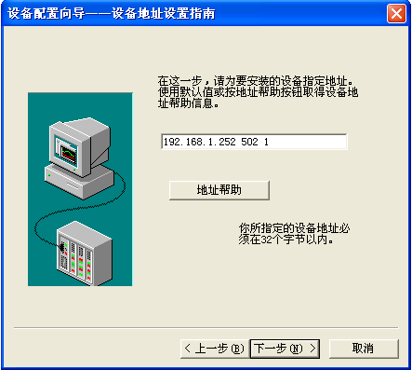

完成后，单击下一步，其他参数都用默认值。定义完成后，就可以根据下位机的Modbus协议说明（寄存器地址、数量等）定义数据字典，即可工作。

  - 故障排除
- GL-2ME3的“连接建立”指示灯不亮。
说明主机软件未能与GL-2ME3建立TCP/IP连接，请检查主机软件的IP、端口设置的是否正确。如果是跨网段访问，检查GL-2ME3是否正确的设置了网关地址。

- GL-2ME3的“，连接建立” 亮，但“端口1、2”指示灯不闪，无法通讯。
请首先确认主机软件是否使用的Modbus TCP协议，此现象是由于主机发给GL-2ME3的数据格式不是Modbus TCP。
其次检查主机软件是否正在下发数据，GL-2ME3只有收到一帧正确的Modbus TCP数据后，会闪烁一次“端口”指示灯。如果没有收到数据，也不会闪烁。

- “连接建立”指示灯常亮，“端口1、2”闪烁，但是提示超时错误
检查主机软件轮询所用的Modbus地址码，与GL-2ME3所连接的下位机地址码是否一致。
检查GL-2ME3的串口参数与下位机是否一致。
检查GL-2ME3与下位机的通讯线连接是否正确。
- 使用“一天广联Modbus多主机云服务”

  - 概述
GL-2ME3产品通过Client模式来支持支持“一天广联Modbus多主机云服务”。 其他模式不支持云服务。

GL-2ME3需要通过公网来访问云服务，所以在使用云服务前，请正确设置GL-2ME3的IP和网关地址，使其可以通过路由器访问公网IP。

GL-2ME3产品有Modbus云网关的30天免费试用服务，试用期间的所有功能均无限制。如需试用“一天广联Modbus多主机云网关服务”，请根据本章内容，正确启用云服务后，联系我公司技术支持，开启云服务器访问权限。

  - 一天广联Modbus多主机云服务说明

一天广联Modbus多主机云服务，是同时包括云服务器、Modbus多主机云网关软件、数据传输硬件、前期调试、后期运维的一站式产品。

其产品设计目标是，使现有的或新建的Modbus RTU串口系统，立即具备最先进的云端多主机通讯功能。

此服务可支撑全国范围的多主机同时读写Modbus RTU总线。并且系统具备主机鉴权、控制权限划分、下位机管理等管理特性。

此产品基于自学习式算法研发，全自动运行，无需设置手动任何Modbus参数，即可实现通过云端多主机同时读写Modbus RTU下位机数据。并具备故障隔离，优化通讯等各类算法。也可解决主机端软件通讯在遇到故障设备时容易卡顿的问题。

此产品在实现各类云服务功能的同时，也做到了与现有系统的完全的无缝兼容，可以有效的保护用户资产。
其体现在：
  - 完全兼容组态软件，无论是正在运行的还是新编写的组态软件，只要支持Modbus TCP、Modbus RTU通讯协议均可立即使用此产品，而无需做任何修改。其他任何支持Modbus TCP、Modbus RTU的主机软件，也同组态软件一样，可立即使用此云服务产品，无需做任何修改。可以做到对用户软件资产的完全保护。
  - 兼容Modbus RTU串口产品，使数以亿计的Modbus电表、水表、温控器等相关设备立即具备云端多主机读写能力，而无需修改任何硬件，可以做到对硬件资产的完全保护。
  - 在增减设备时，完全不需要手动设置任何Modbus参数。在实际应用时，是透明的存在，不需要用户做任何干预。

下图为云服务连接图。
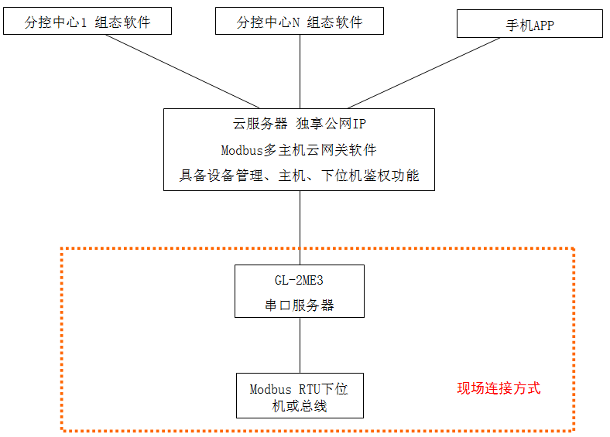

  - 启用云服务及参数配置

- 启用“一天广联Modbus多主机云服务”。

登录后，在下面的界面，直接输入j，自动配置为“一天广联Modbus多主机云服务”。j命令为隐藏命令，所以不会在菜单中显示。
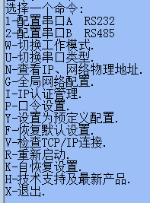

输入后，会提示下列信息，记录下图中的设备ID，然后通知我公司开启鉴权即可使用云服务。
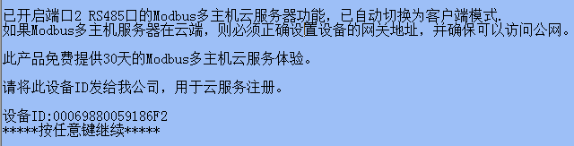

j命令对端口2 RS485口启用了云服务，端口1 RS232设置为禁用状态，如果也需要使用端口1，可以参考下面章节手动启用端口1的云服务。

在启用云服务后，串口服务器的会切换至Client模式。

然后输入r，重启后生效。
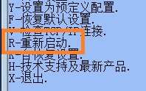

- 配置云服务参数

登录管理菜单后，输入1或2配置串口参数和云服务参数，两个串口可以分别建立云服务连接。

设置串口波特率的方法，请参考第五章

这里只说明与Client模式和云服务相关的参数。

以RS485，端口2为例子，首先输入2，配置串口B。

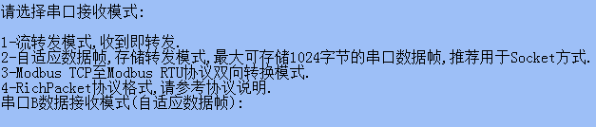
串口接收模式：启用云服务后，自动设置为“自适应数据帧”模式。

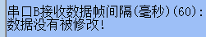
串口接收数据帧间隔（毫秒）：在选择自适应数据帧模式后，会出现数据帧间隔参数，此帧间隔应大于串口下位机应答的间隔。

例如，某仪表在收到主机读取数据报文后，需要100ms才会返回数据，那么此参数应设置为150ms（包括串口传输延迟），才可以正确通讯，否则将会出现无数据、数据不全的现象。
GL-2ME3没再有收到串口下位机数据。GL-2ME3将会判定一帧数据缓冲完成，将收到数据打包发送至主机。

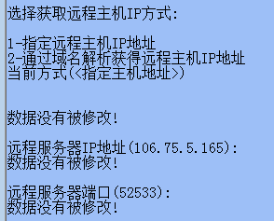

在选择获取远程主机IP时，选择指定主机IP。如果是互联网动态域名方式访问，请选择通过域名解析远程IP地址，互联网动态域名访问的具体配置方法，请参考相关章节。

远程服务器IP地址：此地址为Modbus多主机云服务的IP地址，启用云服务后，自动设置为我公司的共享版云服务的IP地址。

远程服务器端口：启用云服务后，远程服务器端口默认设置为52533，此端口应改成我公司提供的专用端口，否则将无法通讯。

备用服务器IP：默认为0，禁用。

尝试连接服务器间隔：如果GL-2ME3连接Server失败，将会等待此间隔时间后，继续尝试连接，直至成功连接Server。默认为10秒，设置较小的值可以提高连接速度，但是频繁的重试连接，可能会影响服务器速度。

TCP/IP读超时：当GL-2ME3达到超时时间，而再没有从Server收到网络数据时，将会中断TCP/IP连接，等待“尝试连接服务器间隔”后，继续尝试连接Server。0为禁用，无超时。

注意！此参数必须大于服务器轮询的周期，否则在服务器轮询的等待期间，GL-2ME3将会中断TCP/IP连接并不断的重连。

例如，Server每隔10秒发送一次数据，如果超时值设置为5秒，将导致GL-2ME3在5秒内无法收到Server下发的数据，就会中断连接，从而导致断线。所以，应该设置为20秒。

注意！如果是串口下位机主动上传数据，不需要主机轮询，那么这个值必须设置为0，否则也会导致GL-2ME3因无法收到Server的网络数据而导致断线。

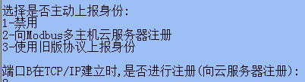
是否主动身份上报：自动设置为“向云服务器注册”

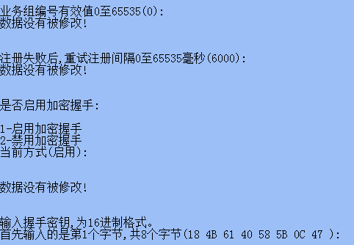

业务组编号：必须与云服务预置的业务组编号相同，默认为0。
重试注册间隔：如果注册失败，将暂停设置的时间后，继续尝试注册。
是否启用加密握手：必须启用加密握手。
握手密钥：为此设备的私有密钥，必须与云服务预置的密钥相同，否则将无法连接。正式使用时，需要改为我公司提供的专用私钥。

- 配置网关IP

需要通过公网来访问Modbus多主机云服务，所以必须正确设置GL-2ME3的网关IP。
首先登录管理菜单，输入g进行全局网络设置。
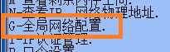

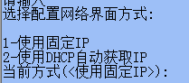
网络界面方式：默认为使用固定IP，必须正确设置设备的IP地址。如果网络支持DHCP服务，也可以选择2，自动获取IP和网关。这样就不必设置网关地址。

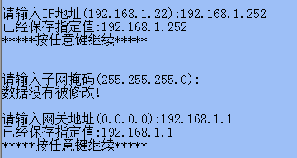
IP地址：为设备指定正确的IP地址，如果网络对IP地址有特殊规划，请联系网管获得正确IP。
子网掩码：为设备指定正确的子网掩码，如果网络对IP地址有特殊规划，请联系网管获得正确子网掩码。
网关地址：必须指定正确的网关地址，此网关IP必须允许连接外网IP。如不能确定网关IP，请联系网管获得正确网关IP。

其他参数回车跳过，然后回到主菜单，输入r重启设备后生效。
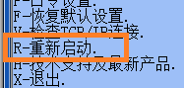

- 启用端口1的云服务

启用云服务后，端口1默认的云服务为禁用状态，输入1，即可进入端口1的参数配置。

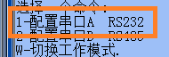

回车至远程服务器IP地址参数，输入我公司提供的云服务器IP，或输入共享版云服务器IP106.75.5.165。
输入完毕后，回车，输入远程服务器端口，输入我公司提供的云服务器端口，或输入共享版云服务器的端口53533。

设置完这2个参数后，端口1即可连接至云服务。其他参数的设置方法与端口2完全相同。
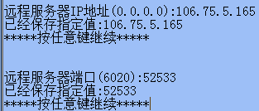

  - 云服务测试方法

确定GL-2ME3已经按照上述方法配置完毕，然后将下位机连接至端口2的RS485口，如下图所示
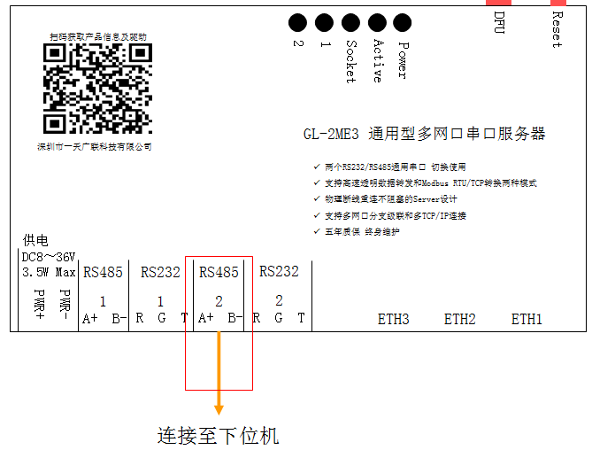

如果成功连接了云服务，设备的Socket指示灯将会常亮，就可以进行下一步测试了。
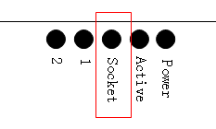s

建议使用ModbusPoll软件进行测试。其他任何支持Modbus TCP协议的软件，比如组态软件，也可以直接使用。
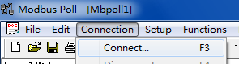

选择Connection菜单的Connect项

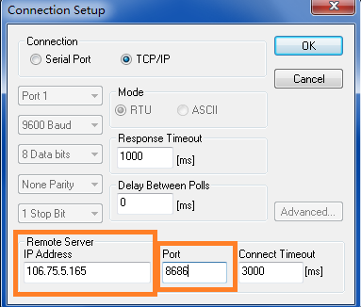s

Remote Server IP Address：在此栏目中填入我公司提供的云服务器IP，此处默认为 共享版云服务器的IP 106.75.5.165
Port：此栏目中填入我公司提供的远程云服务器端口，此处默认为共享版的8686端口。

完成后单击ok。

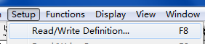

然后在在Setup菜单中选择Read/Write definition

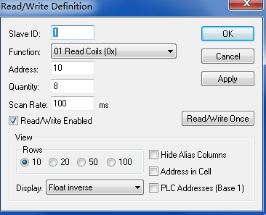
在此处必须正确填写Modbus参数，此参数必须与GL-2ME3所连接的串口下位机Modbus参数一致，如果不清楚Modbus参数，请查看串口下位机的说明书。
SlaveID：下位机地址码
Function：功能码
Address：Modbus寄存器地址，由下位机决定
Quantity：读取地址数量
ScanRate：扫描频率
完成后，单击Ok。
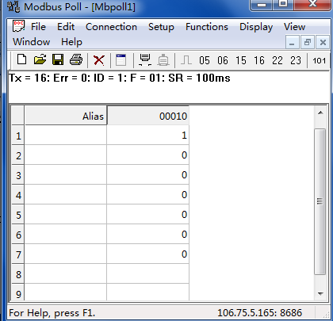
如果设置正确，Modbus Poll将会读出数据。

注意！每个Modbus设备的所支持的寄存器地址、功能码都存在差异，请先查看所连接设备说明书后再设置Modbus参数，如果参数设置错误，将无法正确获取数据。

如果工作正常，将没有任何错误提示，并且持续读取数据
测试写功能，以功能码05为例子

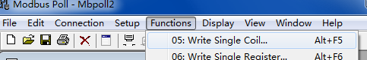
选择Funcitons菜单，选择05:Write Single Coil菜单项
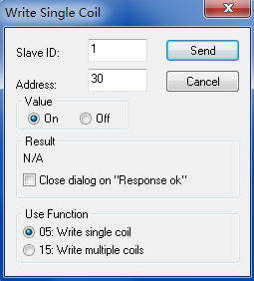
Slave ID：为串口下位机的地址码。
Address：为下位机Modbus寄存器地址
Value：On为接通线圈，Off为断开线圈。
设置完成后，单击Send。
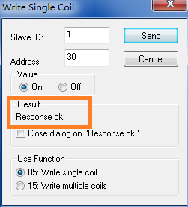
如果Result(结果)返回Response ok，说明写操作成功。

  - 定义Modbus TCP鉴权报文

云服务使用标准Modbus报文作为鉴权数据，从而在确保在兼容各种Modbus主机软件的前提下，实现针对每个TCP/IP连接的身份识别和写权限控制。

鉴权模式下，云网关会虚拟出一系列Modbus下位机的数据，这些数据是标准的Modbus格式

下图是作为一个例子的云网关鉴权数据，可以定义多个虚拟的Modbus下位机数据作为鉴权数据，其数量不限。
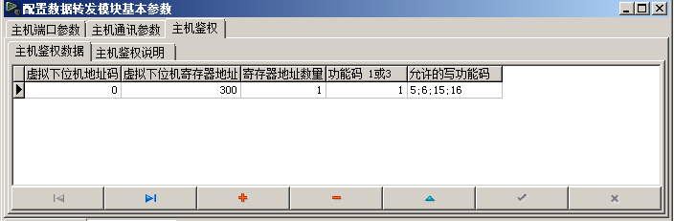

主机在与网关软件建立TCP/IP连接后，必须至少正确下发一次符合上图中定义的Mdobus数据作为鉴权数据。

云服务在接收到正确鉴权数据后，向主机返回应答数据，然后允许此TCP/IP连接与网关软件进行正常通讯。

如果鉴权失败，网关软件将收到数据的功能码最高位置1，然后向主机返回此数据（标准的Modbus 0错误）。

鉴权数据还可对TCP/IP连接的写功能码进行限制，可以根据需要控制每个连接允许执行的写功能码，或者定义出只读的连接。

以上图为例，使用Modbus Poll定义鉴权数据

首先单独新建一个Modbus Poll轮询窗体，单击红框内的New图标。
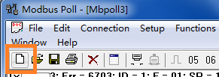

然后在Setup菜单中选择Read/Write definition

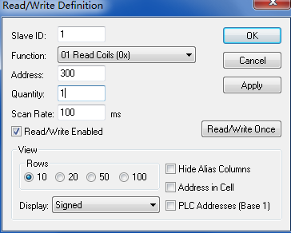
在上面的Modbus参数定义窗口中，输入下图的鉴权数据定义。
下图鉴权数据定义仅用于演示，我公司会提供实际使用的鉴权数据，用户也可以自己提出鉴权数据，由我公司设置进云服务器。
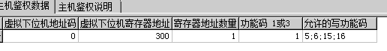
Slave ID：下位机地址为1，此定义中，云服务不将 Slave ID加入鉴权，所以可以设置为任何值。
Address：对应“虚拟机下位机寄存器地址”，为300。
Quantity：对应“寄存器地址数量”，为1。

设置完成后，即可完成鉴权。

鉴权成功后，将不在显示“Execption Error 0”错误，而开始正确读取数据。

注意！鉴权数据完全是由云服务虚拟的，并不发送至任何串口下位机，所以读到的数据也是虚拟的。鉴权数据发送一次即可。

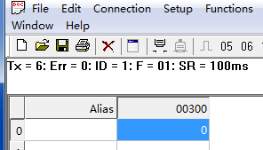

完成鉴权后，再单独新建一个Modbus Poll轮询窗体，用于读取实际的串口数据。单击红框内的New图标。

然后在Setup菜单中选择Read/Write definition
在下图中，设置正确的Modbus参数，此参数必须与串口Modbus下位机的参数一致，然后单击确定，即可读出数据。
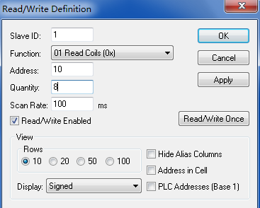

鉴权成功后，即可正确读出数据。
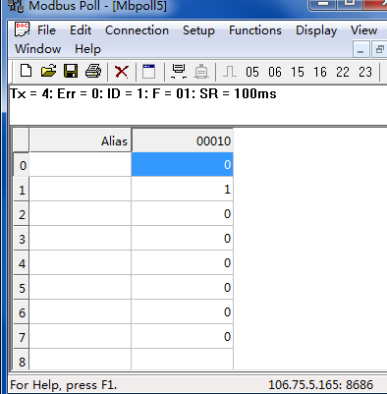

  - 定义Modbus TCP鉴权报文的允许执行的写功能码

本例子的鉴权数据对应的写功能码为下图红框内的5;6;15;16。允许了Modbus所有写操作。

用户可以根据需要为鉴权数据设置允许执行的写功能码。
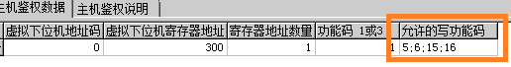

这样可以定义出只允许读，不允许写的鉴权数据。例如，下图红框内，定义的寄存器地址为500，寄存器数量为1，允许写功能码为空。主机使用此鉴权数据后，相应TCP/IP连接只允许执行读功能码来读取数据，写功能码将被禁止，如果执行写操作，云服务直接返回错误0。
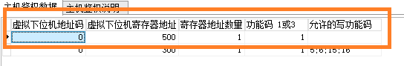

注意！用户只需确定主机权限分类，然后由我公司设置云服务数据即可完成鉴权设置。

  - 故障排除

- 提示Execption Error 0错误

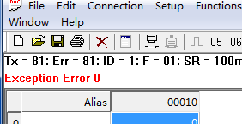
如果出现上图的错误，请检查2个环节：
- Modbus参数设置错误。如果Modbus Poll的Modbus参数设置错误，下位机可能会返回0号错误。也可能返回Timeout错误，所以请首先根据串口下位机说明书内容，来检查Modbus参数。

- Modbus TCP未能成功鉴权。请根据“定义Modbus TCP鉴权报文”章节内容设置鉴权数据。

- 提示超时Timeout错误
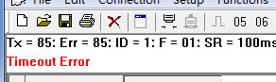
提示上述错误，请检查下面几个环节

检查读取的Modbus下位机地址、Modbus寄存器地址和读取数量是否正确

检查下位机是否正常工作，是否与云服务建立了连接。

由于是是通过公网通讯，所以不可避免的会受到主干网络网速抖动的影响。所以如果是一天内偶发性无规律的出现几次Timeout Error，也是正常现象。

也可以通过加大通讯等待时间来减轻或解决Timeout error

以ModbusPoll软件为例，在连接时，可以通过调整2个参数来解决由于网速抖动造成的Timeout错误。
首先选择Connection菜单中的Connect菜单项
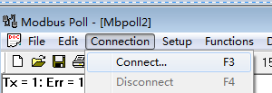

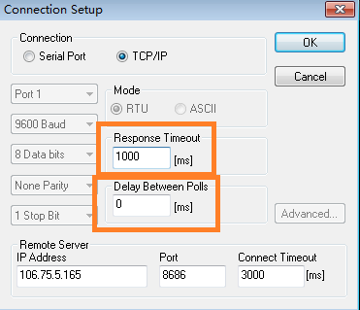
Respones Timeout：为等待数据返回的超时，单位为毫秒，增大此值，可在网速不稳的情况下解决Timeout问题。
Delay Between Polls：两次轮询之间的间隔，如果网速不稳，过短的轮询间隔，将会导致出现Timeout错误。通过增加此值，用来解决Timeout问题。

注意！各类组态软件也存在这两个参数，只是名称不同。如果出现频繁的超时错误，可以通过增加这2个参数的值进行解决。

加大这两个值的会减慢通讯速度，如果想达到最佳的通讯效果，建议使用带宽较高的宽带线路，减少其他设备对带宽的占用，或者增加云服务服务器的带宽。

- Client模式连接至域名方案

  - 概述
GL-2ME3在TCP/IP Client模式时，可以指定连接至互联网域名，通过解析此域名获得Server IP后，主动连接至此IP。RS232、RS485端口公用一个域名，TCP/IP端口可分开设置

可用于中心端没有固定IP，以用动态域名方式的数据通讯。

此方案需要下列几个条件：
- 为GL-2ME3设置正确的网关IP和DNS服务器IP，用于GL-2ME3解析域名IP。

- 如果中心端没有固定IP，必须通过动态域名服务，例如花生壳之类的软件，将实时的公网IP绑定至域名。

- 中心端路由器，必须做端口映射，将公网IP的TCP/IP端口，映射至内网服务器。此端口也是GL-2ME3要连接的端口。

- 确保中心所使用的公网线路所提供的IP，是真正的公网IP。如果是互联网接入公司提供的内网IP，则必须使用“花生壳内网版”之类的软件才可正常通讯。

- 将GL-2ME3设置为Client模式，并且设置正确的域名。

  - 设置GL-2ME3的网关、DNS服务器地址

首先登录管理菜单，然后输入g全局网络配置
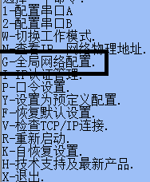

回车至网关地址
网关地址：正确的网关IP，通常为的路由器内网IP，如果不知道此地址，请联系网管查询。地址本例子为192.168.1.1
DNS服务器地址：通常与网关IP相同，如果不知道此地址，请联系网管查询。地址本例子为192.168.1.1

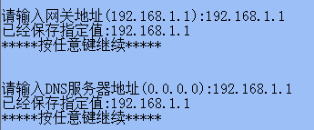

完成后，回车至主菜单，输入r重启，是参数生效。

  - 将GL-2ME3设置为Client模式，并且设置正确的域名。

将GL-2ME3设置为Client模式的方法，请参考上述章节。

在选择获取远程主机IP方式时，输入2，通过域名解析获得远程主机IP地址。

输入一个域名：输入一个可用的域名，任何可用的互联网域名均可以。输入完成后回车，GL-2ME3将会解析此域名，如果解析成功，将会显示此域名所对应的IP地址，说明GL-2ME3使用此域名可以正常工作。
如果解析失败，将会提示解析失败，如果GL-2ME3使用此域名，将无法正常工作。

远程服务器端口：为中心端服务器端口。中心端路由器，必须正确的建立此端口与内网服务器之间的端口映射。否则将无法工作。
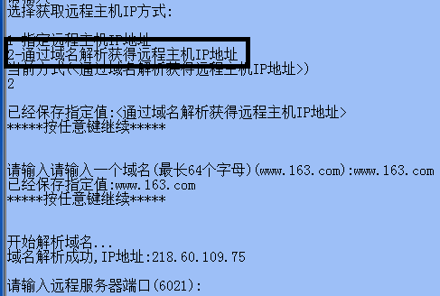

其他参数以上述章节的Client模式相关说明为准。

  - 中心端路由器的端口映射

如果是中心端服务器直接绑定了公网IP，可以忽略此步骤。

在路由器中通常都支持转发规则设定。

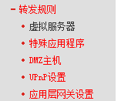

服务端口号：映射至外网IP的端口，GL-2ME3连接至此端口。
IP地址：为内网服务器的IP地址，此服务器必须监听6021端口，否则将无法成功映射。
其他用默认值即可。
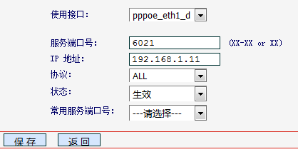

映射完成后的条目
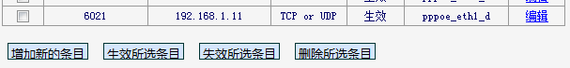

在外网使用Telnet命令可以测试此端口是否开通。
命令如下：
telnet 公网IP 6021

如果没有提示错误，而是一个黑框，说明连接成功，GL-2ME3可以使用此端口进行通讯。

- GL-2ME3产品描述表

配置 | 描述
串口配置 | 2个可同时工作的RS23\RS485两用串口，可根据需要切换为下列模式：  模式1：1个RS232和1个RS485  模式2：2个RS232  模式3：2个RS485
串口性能 | 速度：1200-115200bps，可自定义速率，数据位：5、6、7、8，停止位：1、2，校验位：无、奇、偶。各个端口可单独设置参数。
RS485性能 | 每端口最多可连接64个下位机。采用工业级RS485芯片，具备ESD15KV及600W浪涌保护。
以太网 | 3个10/100Mbps以太网交换机端口，多台GL-2ME3可实现自组以太网，并且支持以太网分支、级联功能。同时也可接入任何符合10/100Mbps以太网的设备，比如路由器、摄像头、电脑等。
运行模式 | TCP/IP Server、Client及UDP协议。
Modbus多主机云服务 | 通过一天广联多Modbus多主机云服务，可实现多主机通过公网同时读写下位机数据。主机可以是电脑、PLC、手机等。
内建增强功能 | 支持Modbus RTU/TCP双向协议转换，可兼容组态软件。  支持连接至指定域名，用于互联网的动态域名访问。  支持配对使用两台串口服务器。
管理 | 中文Telnet管理。
供电 | DC8~36V/2W最高，可定制为DC8~48V，具备600W浪涌、超压、防接反及高频防护。
可靠性 | 独立的外置看门狗，电路板与外壳高度绝缘设计。
工作环境 | 温度：-35~70℃，湿度：5% ~95% RH，无凝露。
虚拟串口驱动软件 | Xframe提供企业级的管理树界面，轻松管理数百个虚拟COM口，支持所有Windows系统（包括64位）
安装方式 | 同时支持安装耳和DIN30导轨安装
保修 | 质保5年，具体以《产品保修规定》为准。

- 产品保修规定

我公司对所销售产品主机提供五年免费包修服务。对电源、配件、接插件提供一年包修服务。产品外壳、包装不在保修范围之内。

维修服务期以购货发票或购买日期为开始日期。

服务期间发生的运输费用由双方共同承担。

以下情况造成的产品损坏不属于免费服务范围：
- 自然灾害、意外事故（如：雷击、火灾、水灾、盗窃、战争等）。
- 有烧灼痕迹、拆卸痕迹、进水痕迹。
- 使用超过规定电压为产品供电造成的损坏。
- 接线错误、使用环境或运行参数超过规定范围，所造成的电路板不可修复性损坏。

